Утвержден

65287366.4251005.017.И3-ЛУ

Единая система сбора и обработки статистической информации ИВС Росстата в части электронного сбора данных

**ИНСТРУКЦИЯ ПО ПОДГОТОВКЕ РЕСПОНДЕНТОМ СТАТИСТИЧЕСКОЙ ОТЧЕТНОСТИ С ИСПОЛЬЗОВАНИЕМ ON-LINE МОДУЛЯ ПОДГОТОВКИ ОТЧЕТОВ**

Аннотация

Данный документ описывает порядок работы организаций, отчитывающихся в территориальный орган Федеральной службы государственной статистики с использованием ON- LINE модуля подготовки отчетов.

Актуализация настоящего документа произведена по результатам реализованных доработок функциональных возможностей Системы в соответствии с Техническими требованиями п. 4.5.1 (Требования к настройке функциональной возможности по автоматическому запуску поиска в мастере и редакторе отчета) по Государственному контракту № 17-ПРР/242-КРОК Регион от 18.03.2020 «Системное сопровождение Единой системы сбора и обработки статистической информации информационно-вычислительной системы Росстата (далее – ИВС Росстата) в части электронного сбора данных».

Руководство пользователя на ON-LINE модуль подготовки отчётов является составной частью комплекта эксплуатационной документации на Единую систему сбора и обработки статистической информации ИВС Росстата в части электронного сбора данных (по централизованной технологии) (далее - Система).

Содержание

1 Раздел «Респонденты» 5

1.1 Получение от ТОГС напоминания о необходимости предоставления статистической отчетности 5

1.2 Вход в личный кабинет респондента 5

1.3 Раздел личного кабинета «Назначенные формы» 7

1.3.1 Страница «Список кампаний» 7

1.3.1.1 Создание отчета 10

1.3.1.2 Создание отчёта по форме «1-предприятие» 18

1.3.1.3 Создание отчета по образцу 20

1.3.1.4 Удаление отчёта 21

1.3.1.5 Просмотр отчёта 21

1.3.1.6 Редактирование отчёта 22

1.3.1.7 Проверка отчёта 23

1.3.1.8 Просмотр уведомлений 23

1.3.1.9 Выгрузка отчёта 24

1.3.1.10 Отправка отчётов в ТОГС (РОГС) 24

1.3.1.11 Просмотр версий отчётности 25

1.3.1.12 Отзыв отчётной кампании 26

1.3.2 Страница «Список отчётов» 27

1.3.2.1 Обновление шаблона 29

1.3.2.2 Операция «Статус регистрации ТОП» 30

1.3.3 Страница «Формы отчётности» 30

1.3.3.1 Просмотр контролей формы 31

1.3.3.2 Операция «Отчитаться» 33

1.3.4 Страница «Уведомления» 33

1.3.4.1 Просмотр протокола 34

1.3.5 Страница «Загрузка отчётов» 35

1.4 Раздел личного кабинета «Профиль» 41

1.4.1 Страница «Общая информация» 41

1.4.2 Страница «Сертификаты» 42

1.4.3 Страница «Контакты» 43

1.4.3.1 Добавление контакта (уполномоченного лица) 44

1.4.3.2 Получение данных о кодах статистики и перечня форм для авторизованных в ON-line модуле пользователей 48

1.4.3.3 Формирование уведомления о кодах ОК ТЭИ 54

1.4.4 Страница «Настройки» 57

1.4.5 Страница «Смена пароля» 57

1.4.5.1 Восстановление забытого пароля 58

1.5 Раздел личного кабинета «Заявки» 59

1.5.1 Страница «Список заявок» 59

1.5.2 Страница «Новая организация» 60

1.6 Получить данные о кодах и формах 63

1.7 Скачать off-line модуль 65

1.8 Форум техподдержки 65

1.9 Часто задаваемые вопросы 65

Перечень условных обозначений, сокращений 67

# Раздел «Респонденты»

## Получение от ТОГС напоминания о необходимости предоставления статистической отчетности

В срок, установленный ТОГС, для начала заполнения статистической отчетности, на электронную почту организации высылается напоминание о необходимости предоставления отчетности.

Получение напоминания о необходимости предоставления статистической отчетности означает, что необходимые для заполнения формы опубликованы на сайте подсистемы «Электронный сбор и архив» и доступны для заполнения через ON-line модуль подготовки отчетов.

## Вход в личный кабинет респондента

Для перехода в личный кабинет респондента, необходимо выполнить следующие действия:

1. На главной странице ON-line модуля в разделе «Респонденты» выбрать пункт «Войти в личный кабинет». Откроется окно «Вход» для авторизации в личном кабинете респондента ().

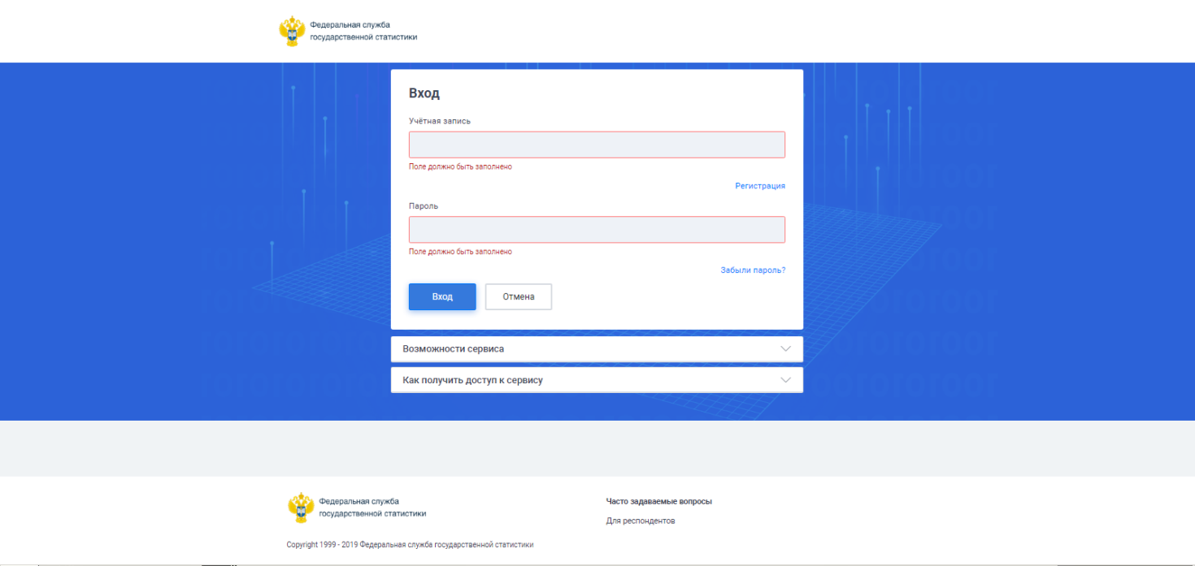

Рисунок 45 - Окно «Вход»

1. Для авторизации требуется ввести имя учетной записи и пароль респондента в полях «Учетная запись» и «Пароль», где:
   * «Учетная запись» - ОКПО организации.
   * «Пароль» – пароль, указанный при регистрации или выданный ТОГС.

Именем учетной записи уполномоченного лица при авторизации в личном кабинете ON-line модуля является адрес электронной почты. Паролем – пароль, указанный в карточке контакта при регистрации или выданный ТОГС.

1. При успешной авторизации респондента или уполномоченного лица в личном кабинете, осуществляется переход к разделам ON-line модуля, предназначенным для подготовки отчётов. ().



Рисунок 46 - Личный кабинет респондента/уполномоченного лица

В верхней части окна отображается следующая информация:

* Пользователь, под которым выполнена авторизация в ON-line модуле;
* Параметр «Показывать респондентов». Параметр отображается для пользователей, являющихся специалистами ТОГС. Для данного параметра по умолчанию чекбокс не установлен. Это означает, что при входе в модуль, в выпадающем списке организаций, не отображаются респонденты, подчиненные ТОГС пользователя.
* Поле «Организация» - имеет выпадающий список организаций.

Если есть организация с типом ТОГС, то в выпадающем списке она указана первой. Под ней находятся организации с типом РОГС, подчиненные данному ТОГС. Далее идут организации с типом «Респондент», отсортированные по краткому названию. Под каждым респондентом идут его ТОП, отсортированные по названию.

Выбранная в списке организация применяется к фильтрации данных в списке объектов рабочей области.

Если пользователь организация, то для выбора доступны - текущая организация и все её ТОП.

Если пользователь контактное лицо, то для выбора доступны все организации, в которых пользователь назначен уполномоченным лицом.

Если среди организаций пользователя есть ТОГС, то для выбора доступны все организации отчитывающиеся данному ТОГС и сам ТОГС.

Организация, основной код ОКВЭД которой относится к перечню закрытых ОКВЭД, имеет возможность авторизоваться в ON-line модуле для формирования отчётов на основании шаблонов форм, исключенных из проверки на наличие специальной информации.

В верхней части главного окна ON-line модуля расположено основное меню для перехода по следующим доступным разделам личного кабинета.

* «Назначенные отчеты»;
* «Профиль»;
* «Заявки».

Переход к разделу осуществляется путем выбора соответствующей ссылки.

Каждый раздел включает пункты ().



Рисунок – Пункты ON-line модуля

Для возвращения к главному меню ON-line модуля, реализован пункт меню «Главная страница».

# Раздел личного кабинета «Назначенные формы»

## Страница «Список кампаний»

На странице «Список кампаний» содержится список отчетных кампаний, по которым можно отчитаться. При переходе в пункт откроется страница «Список кампаний».

Страница включает фильтр и рабочую область ().

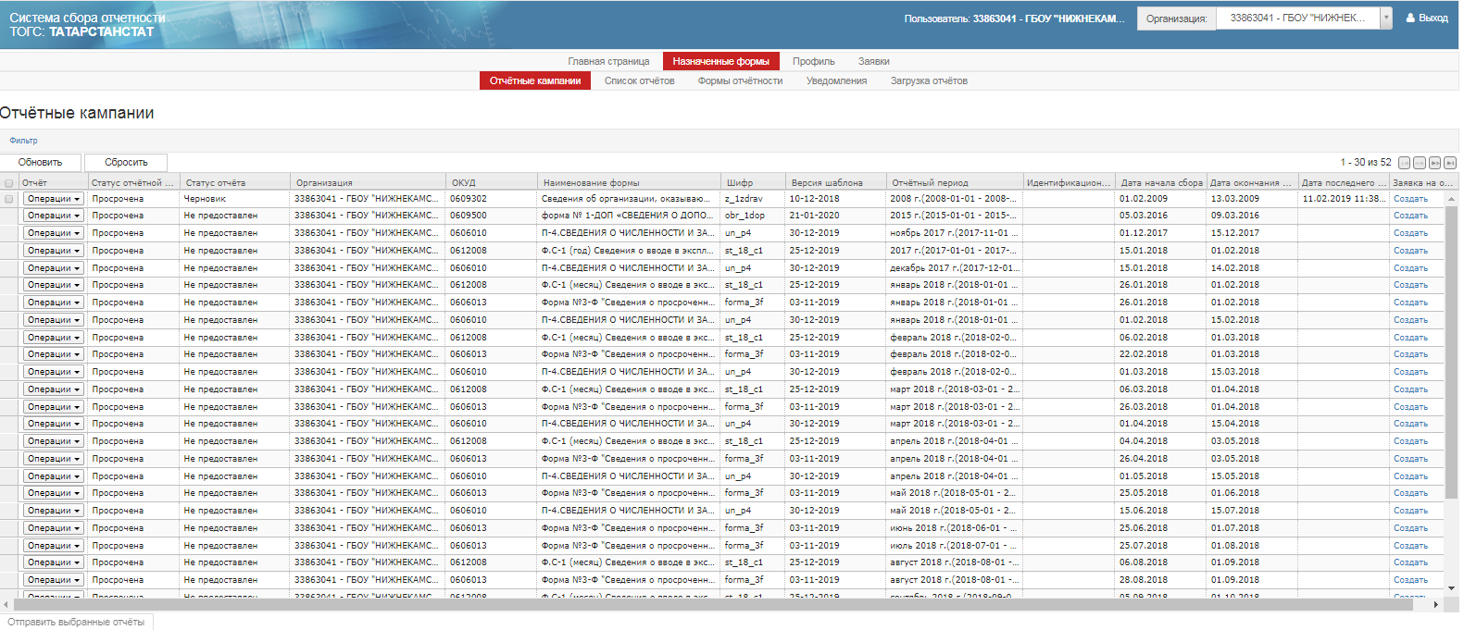

Рисунок 48 – Страница «Список кампаний»

* **Фильтр**
* «Статус отчётной кампании». Отчётная кампания может быть в следующих статусах:
* «Идет сдача отчётности»;
* «Просрочена»;
* «Завершена»;
* «Отозвана»;
* «Не началась»;
* «Отсутствует».
* «ОКУД»;
* «Наименование формы»;
* «Статус отчёта»:
* «Не предоставлен»;
* «Черновик»;
* «Отправлен»;
* «На доработке»;
* «Принят»;
* «Помещен в ЭА»;
* «Ожидает предыдущего»;
* «Ожидает подтверждения».
* «Отчётный период», «Года»;

«ОКПО»;

* «Наименование организации»;
* «Дата начала сбора» - вводится вручную или выбирается из выпадающего календаря;
* «Дата окончания сбора - вводится вручную или выбирается из выпадающего календаря»;
* «Дата последнего изменения отчёта»- вводится вручную или выбирается из выпадающего календаря;
* «Отображать кампании подчиненных» - для выбора данного параметра в качестве фильтра необходимо установить чекбокс.

Если параметр выбран, то в список кампаний в результате фильтрации попадут кампании подчиненных организаций. Если чекбокс не установлен, то в списке будут отображены кампании только текущей организации (Рисунок 49).

* «Наличие заявки на отзыв» - если для параметра установлен чекбокс, то в сформированный список кампаний попадут только те записи, по которым есть заявка на отзыв.
* «Идентификационный признак».

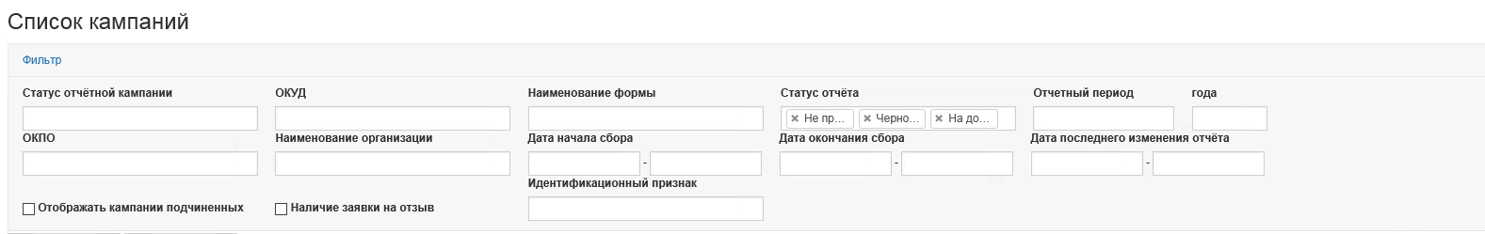

Рисунок 49 – Фильтр страницы «Список кампаний»

Фильтр можно скрыть или отобразить, нажав на ссылку «Фильтр».

* **Рабочая область**

Список кампаний представлен следующими графами:

* Графа для выбора отчёта для отправки в ТОГС путем установки чекбокса.

Для отправки выбранных отчётов в ТОГС, необходимо нажать кнопку «Отправить выбранные отчёты», расположенную под списком отчётов.

* «Отчёт». В данной графе располагается кнопка «Операции», доступная для каждой отчётной кампании из списка. При нажатии на кнопку появится перечень доступных операций для выбранной отчётной кампании:
* Создать отчёт – для отчётной кампании в статусе «Идёт сдача отчётности»;
* Создать по образцу;
* Обновить шаблон – для отчётов в статусах «Черновик», «На доработке», «Помещён в ЭА»;
* Удалить;
* Просмотреть отчёт;
* Редактировать;
* Контроль;
* Уведомления;
* Выгрузить в XML;
* Статус регистрации ТОП.
* Просмотреть версии отчётности.
* «Статус отчётной кампании»;
* «Статус отчёта»;
* «Организация»;
* «ОКУД»;
* «Наименование формы»;
* «Шифр»;
* «Версия шаблона»;
* «Отчётный период»;
* «Идентификационные признаки»;
* «Дата начала сбора»;
* «Дата окончания сбора»;
* «Дата последнего изменения отчёта»;
* «Заявка на отзыв». В данной графе располагается ссылка «Создать», предназначенная для формирования и отправки заявки на отзыв отчётной кампании, инициированной организацией.

### Создание отчета

Операция «Создать» доступна для отчётных кампаний при соблюдении следующих условий:

* отчёт не был создан ранее;
* у шаблона кампании имеются дополнительные идентификационные признаки, разрешающие создание нескольких отчётов по одной кампании;
* кампания находится в состоянии отличном от «Отозвана» и «Завершена»;
* шаблон, по которому идёт кампания, не архивный.

При вызове операции на экране откроется форма для создания нового отчёта по шаблону формы ().

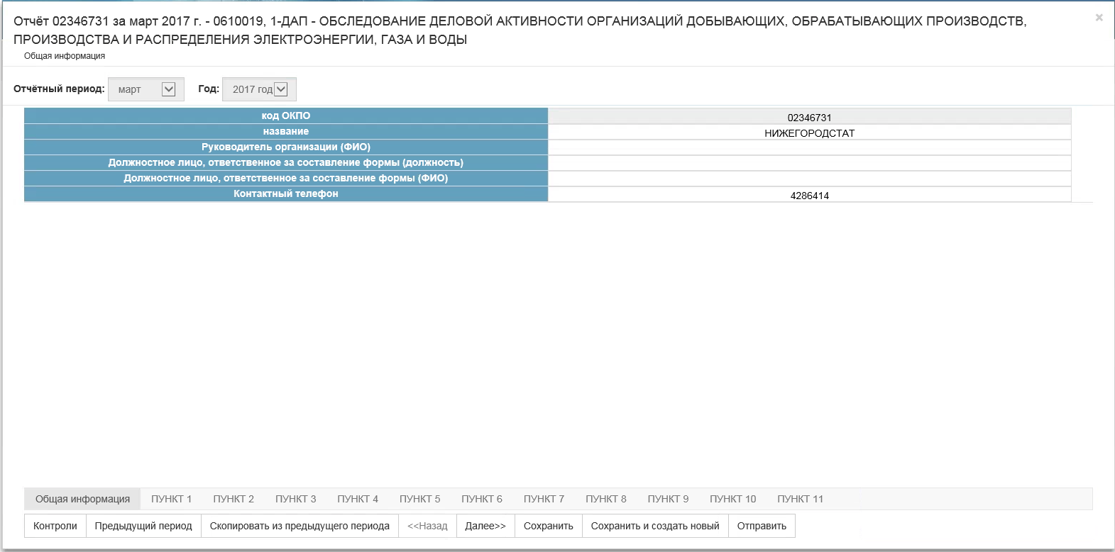

Рисунок 50 – Страница создания нового отчёта

* **Заполнение отчёта**

Заполнение отчёта начинается с задания отчётного периода, за который формируется отчёт ().



Рисунок 51 – Задание отчётного периода

После указания периода требуется заполнить общую информацию об организации ().

Общая информация об организации автоматически заполняется данными из карточки организации (см. п. ). Если для организации не назначено уполномоченное лицо, то поля «Должностное лицо, ответственное за составление формы (должность)», «Должностное лицо, ответственное за составление формы (ФИО)» и «Контактный телефон», автоматически заполнены не будут.



Рисунок 52 – Заполнение общей информации о предприятии

После ввода общей информации дальнейшее заполнение отчёта производится по разделам, для некоторых форм по пунктам (например, шаблон формы 1-ДАП) или формам (например, № 1-ТАРИФ (жел)).

Переход с титульного листа отчетности к другому разделу отчетности осуществляется только в случае, если пройдена проверка на заполненность полей титульного листа отчетности. С алгоритмом проверки подробно можно ознакомиться в п. 9.

Если проверка не пройдена, на экране отобразится сообщение вида «Заполнение отчетности невозможно. Отчетность может содержать специальную информацию. Обратитесь в территориальный орган Росстата «<Наименование ТОГС, к которому относится отчетная кампания / с которым связан респондент>».

Каждый новый раздел отчёта представляет собой отдельную страницу. Таким образом, электронный вид отчета реализован в виде последовательности страниц. Процесс внесения информации в отчёт выглядит как заполнение выделенных полей и перемещение между разделов с помощью кнопок с названием разделов (Рисунок 53).

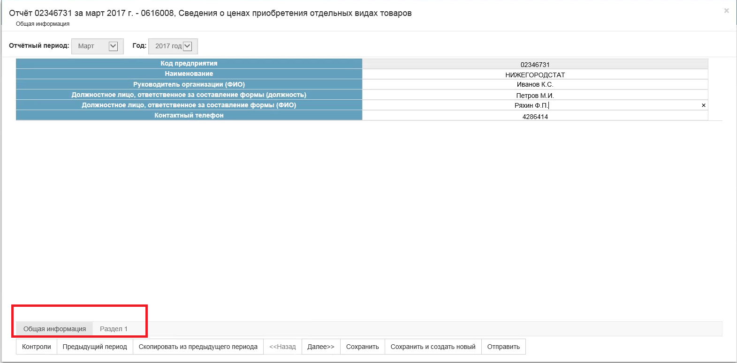

Рисунок 53 – Пример титульного раздела «Общая информация» страницы создания отчета

Заполнение полей отчёта осуществляется вручную и/или путём выбора их из справочника.

Поля, включающие встроенный справочник, имеют вид, представленный на рисунке (Рисунок 54).

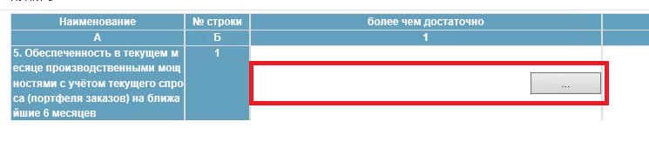

Рисунок 54 – Поле со встроенным справочником

При нажатии на кнопку в правой части поля ввода, на экране откроется справочник «Выберите значения из справочника» ().

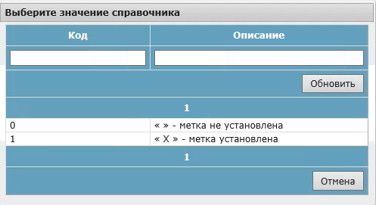

Рисунок 55 - Пример справочника «Выберите значения из справочника»

Окно содержит фильтр, включающий поля «Код» и «Описание», предназначенные для поиска значения в справочнике XML-шаблона ЭВФ. После ввода третьего символа искомого значения в поле фильтра, выполняется автоматический поиск значения в справочнике. Значения, удовлетворяющие введенным символам в поле фильтра, отображаются в табличном виде в нижней части окна «Выберите значения справочника».

Для выбора значения необходимо нажать правой кнопкой мыши на строке, содержащей значение. Справочник закроется, а выбранное значение отобразится в поле формы, из которого был произведен вызов справочника.

Заполнение полей, включающих встроенные справочники, может осуществляться путём ручного ввода значений.

Все основные типы полей и описание работы с ними приведены в таблице ().

Таблица 1 – Основные типы полей и описание работы с ними

| Поле формы | Действие пользователя |
| --- | --- |
|  | Текстовое поле, в которое пользователь может вносить текстовую или цифровую информацию. Для начала заполнения необходимо перевести курсор в поле, и произвести на нем щелчок мышью. Так же навигация по полям, возможна используя клавишу Tab. |
|  | Текстовое поле недоступное для правки (внесения изменений). Поле серого цвета. |
|  | Поле, заполняемое справочным значением. Для вызова справочника необходимо произвести щелчок мышью в правом углу поля. На экране появится окно со справочными значениями. Следует выбрать необходимое (выбранная строка будет иметь отличный от фона цвет). |
|  | Логическое поле, значение поля выбрано. |
|  | Кнопка добавления строки. При щелчке на ней мышью в таблицу формы добавляется строка. |
|  | Кнопка удаления строки. При щелчке на ней мышью из таблицы формы удаляется строка. |
|  | Выделение поля обязательного для заполнения. |

При заполнении отчета можно использовать следующие «горячие» клавиши:

* Enter, Ctrl+RightArrow - циклический переход к следующему полю (т.е. в конце строки на начало след, в конце отчета на первую доступную для ввода ячейку);
* Ctrl+LeftArrow - циклический переход к предыдущему полю;
* Стрелка вверх/вниз - переход к ячейке на строку выше/ниже, нециклический;
* Ctrl+Enter на поле со справочником - открывает выбор значения;
* Ctrl+Shift+Ins на поле множественной строки - добавляет строку;
* Ctrl+Shift+Del на поле множественной строки - удаляет строку.

При редактировании полей отчета, связанных со справочниками, можно использовать следующие «горячие» клавиши:

* стрелка вверх/вниз – переход между элементами справочника;
* стрелка вправо/влево - переход между страницами справочника;
* Enter - выбор выделенного элемента.
* **Операции доступные при создании отчёта**

Операции, доступные для управления процессом формирования отчёта, расположены в нижней части окна создания отчёта ().

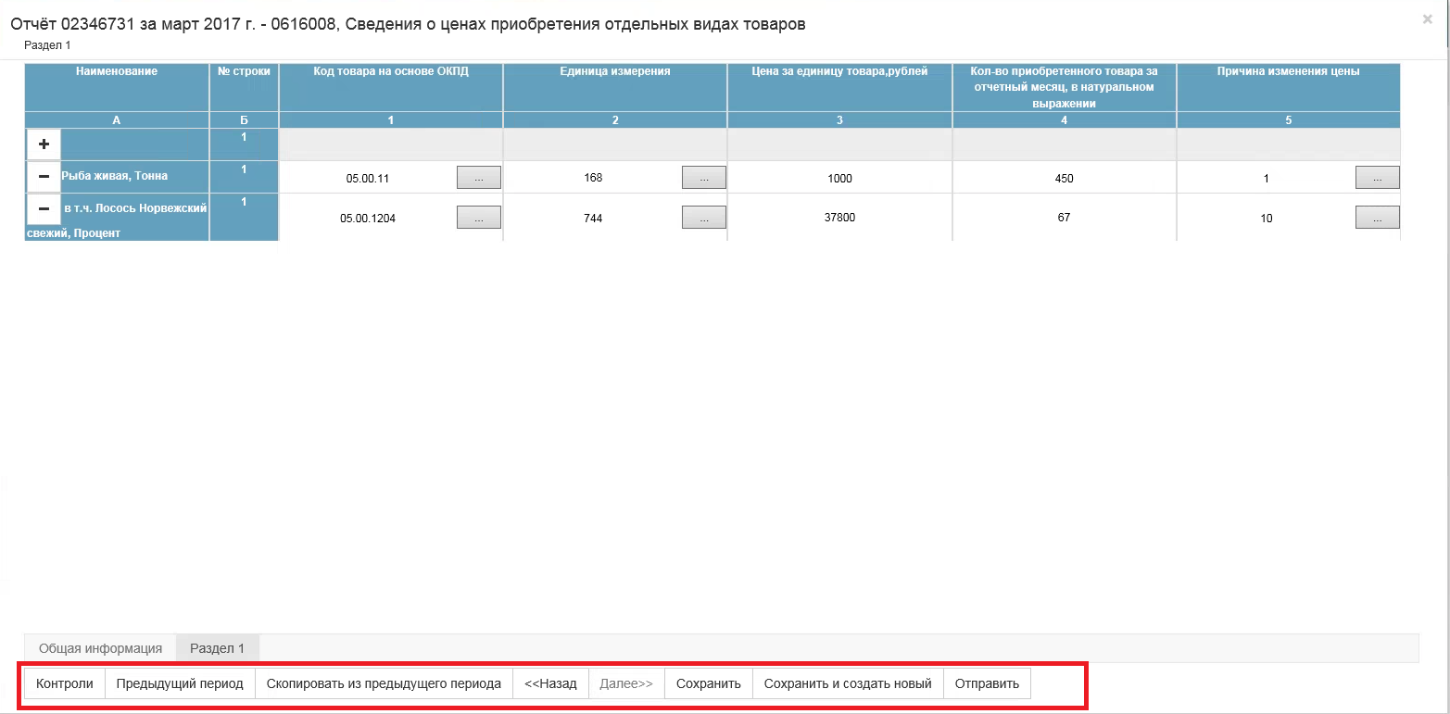

Рисунок 56 – Операции, доступные при создании отчёта

* **«Контроли»** – операция доступна только для сохраненного отчёта. При вызове операции, производится формально-логический контроль отчета. Результат успешной проверки отображается в верхней части формы отчёта ().

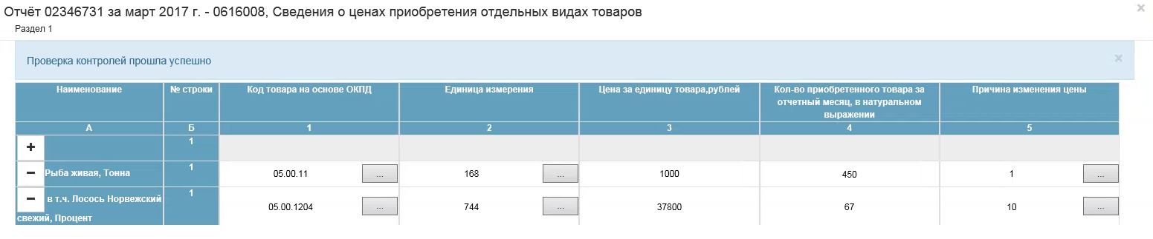

Рисунок 57 – Пример сообщения об успешном прохождении контролей

В случае если в отчёте обнаружены ошибки, в нижней части формы отчёта откроется таблица «Нарушены обязательные контроли» ().

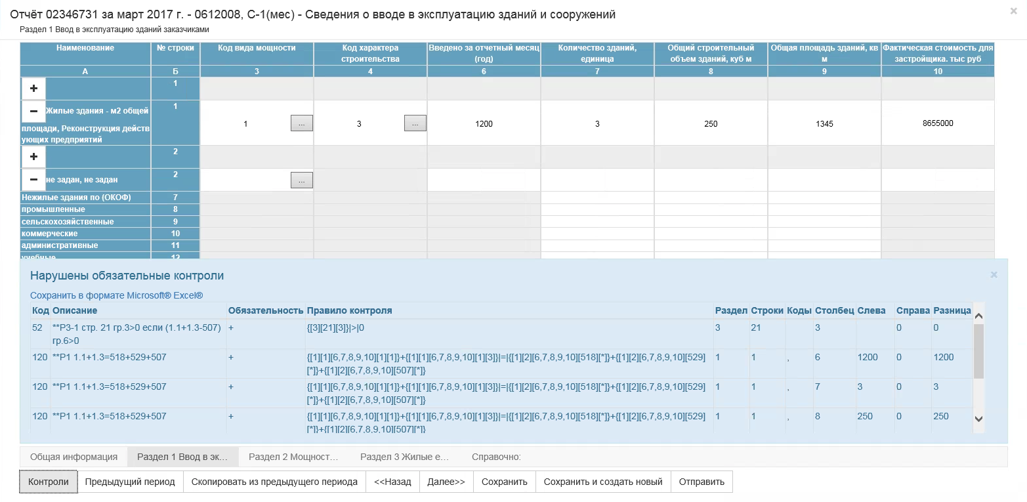

Рисунок 58 – Таблица «Нарушены обязательные контроли»

Информация в таблице представлена следующими графами:

* «Код»;
* «Описание»;
* «Обязательность»;
* «Правило контроля»;
* «Раздел» - в поле отображается номер раздела, в котором находится проблемная ячейка;
* «Строки» - в поле отображается номер строки;
* «Коды» - в поле отображаются коды специфик, если строка множественная (коды перечисляются через запятую);
* «Столбец» - в поле отображается номер столбца;
* «Слева» - в поле отображается значение, рассчитанное в левой части контроля;
* «Справа» - в поле отображается значение, рассчитанное в правой части контроля;
* «Разница» - в поле отображается значение равное разнице в поле колонки «Слева» и колонки «Справа». Поле может быть пустым, если значение в поле колонки «Слева» и «Справа» пустое.
* не заполнены данные в отчете, на основании которых они рассчитываются;
* в формуле (в колонке «Правило контроля») содержатся хотя бы один из операторов: «И», «ИЛИ».

Для выгрузки таблицы в файл Excel, необходимо перейти по ссылке Сохранить в формате Microsoft® Excel®, расположенной слева над таблицей.

При выборе данной операции откроется диалоговое окно MS Windows с предложением сохранить файл или открыть для просмотра без сохранения ().



Рисунок 59 - Окно MS Windows

* **«Предыдущий период»** - операция предназначена для отображения данных за предыдущий период. Просмотр данных предыдущего периода доступен только после сохранения черновика текущего отчёта и при наличии отчета за предыдущий период, сформированного с использованием шаблона формы, который является сопоставимым с шаблоном формы, используемым для формирования текущего отчета.

**Примечание** - Отображение данных предыдущего доступно как при просмотре, так и при редактировании отчета.

При нажатии кнопки «Предыдущий период», с учетом вышеперечисленных условий, производится поиск отчёта от той же организации, по той же форме и с теми же дополнительными признаками, что и текущий отчет, но за период, предшествующий выбранному. Если отчёт не найден, то отображается сообщение «Данных за предыдущий период не найдено» ().

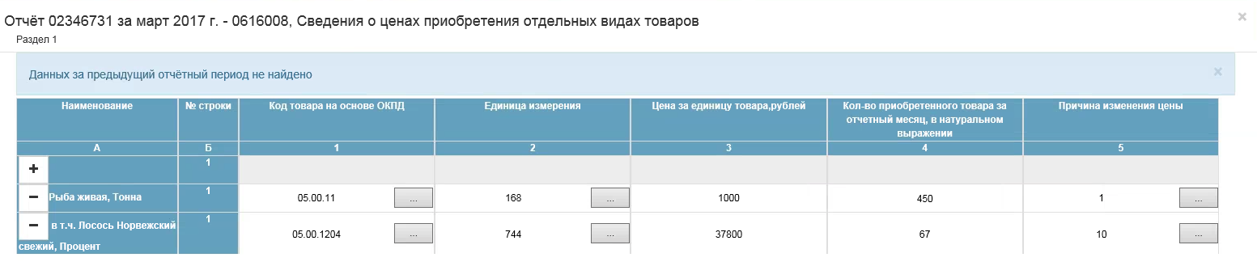

Рисунок - Пример сообщения об отсутствии предыдущего отчётного периода

Если отчет за предыдущий период найден, то каждый столбец отчета разделяется на две части: левую часть - «Предыдущий период» и правую часть - «Текущий период» (исключением являются все столбцы титульного листа отчета, а также столбцы-специфики, расположенные на остальных листах отчета) ().

Ячейки графы «Предыдущий период» недоступны для редактирования. В ячейках графы «Предыдущий период» отображаются данные из соответствующих им ячеек найденного отчета за предыдущий период. Если соответствующая ячейка отчета за предыдущий период не заполнена, то ячейка графы «Предыдущий период» отображается пустой.

Поиск множественных строк отчета за предыдущий период, соответствующих множественным строкам отчета за текущий период, выполняются на основании значений столбцов-специфик. Если соответствующая множественная строка отчета за предыдущий период не найдена, то ячейка графы «Предыдущий период» остается пустой

После повторного нажатия на кнопку «Предыдущий период» разделение графы на две будет скрыто.

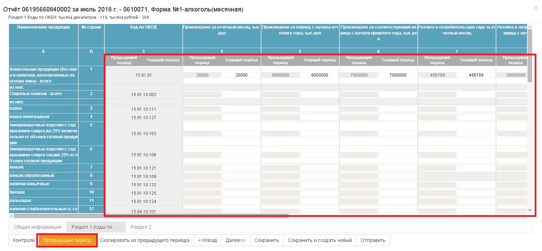

Рисунок - Отображение значений в отчёте из предыдущего периода

Для строк отчета предыдущего периода, для которых нет соответствия в текущем, в отчете отображается нередактируемая строка (т.е. все ячейки, включая столбцы-специфики, нередактируемы). В ячейках текущего периода при этом также появится пустая строка.

В редакторе отчета для таких строк отображается кнопка с заголовком «+» на названии заголовочного столбца, в том же месте, что и аналогичная кнопка у строк текущего периода.

При этом заголовок строки (при его наличии) и столбец с номером строки заполняются теми значениями, которые они имеют в отчете предыдущего периода. Те строки, которые отображаются при первичном отображении отчета предыдущего периода (т.е. после первого нажатия на кнопку «Предыдущий период»), отображаются всегда после последней строки отчета текущего периода с соответствующим номером строки.

В редакторе отчета при создании новой множественной строки она создается после последней строки текущего периода и до следующей строки предыдущего периода.

При удалении множественной строки текущего периода на ее месте отображается строка предыдущего периода, если она имеется в отчете. Если строки предыдущего периода нет, то строка будет удалена.

При редактировании столбцов-специфик множественной строки текущего периода после перехода курсора мыши на следующее поле, выполняется поиск строки предыдущего периода, которые имеют комбинацию специфик текущей строки до редактирования (далее – «старая» строка) и после редактирования («новая» строка).

Если «новая» строка найдена в отчете предыдущего периода, то отобразятся данные предыдущего периода у редактируемой строки отчета текущего периода.

«Новая» строка предыдущего периода, отображаемая ранее, удаляется из отчета. Если «новая» строка не найдена, то данные предыдущего периода у редактируемой строки отчета текущего периода очищаются.

Если «старая» строка предыдущего периода найдена, то она добавится последней в группу строк с номером редактируемой строки.

* **«Скопировать из предыдущего периода»** - при выборе данной операции, осуществляется поиск отчёта за предыдущий период. Если отчёт не найден, то отображается сообщение «Отсутствует отчёт предыдущего периода» ().

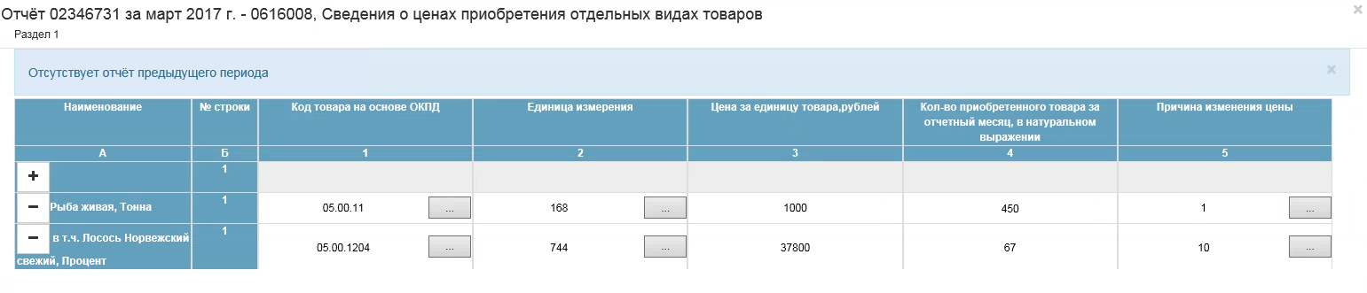

Рисунок 62 – Пример сообщения об отсутствии отчёта за предыдущий период

Если отчёт найден, то осуществляется копирование данных из него (аналогичное созданию отчёта по образцу).

* **«Сохранить».** В случае успешного прохождения контролей, при нажатии кнопки «Сохранить» выполняется создание записи в состоянии «Черновик», с сохранением XML-файла в таблице версий отчётности базы данных Системы.
* **«Сохранить и создать новый».** В случае успешного прохождения контролей, при нажатии кнопки «Сохранить» выполняется создание записи в состоянии «Черновик», с сохранением XML-файла в таблице версий отчётности в базе данных Системы.**«Отправить»** - при нажатии кнопки откроется окно выбора сертификата подписи (подробней см. п. ). Если операция «Отправить» выполняется для версии отчёта в состоянии «Черновик», то состояние указанной версии изменятся по итогам обработки в модуле первичной обработки отчётов.

### Создание отчёта по форме «1-предприятие»

Для заполнения отчётов по форме с типом «ФСН» «1-предприятие», в ON-line модуле реализованаинтеграция с «АС ГС ОФСН» в части получения сведений о ТОП.

Получить сведения о ТОП при создании отчёта можно двумя способами:

* В редакторе отчёта в разделе «Справка о ТОПах»;
* В редакторе отчета в разделе 9.

Для получения сведений необходимо нажать кнопку «Получить данные по ТОПам» (, ).



Рисунок 63 - Операция «Получить данные по ТОПам» в Разделе 9



Рисунок 64 - Операция «Получить данные по ТОПам» в разделе «Справка о ТОПах»

При вызове операции осуществляется автоматическая передача информации по ОКПО Головной организации в АС ГС ОФСН.

Если информация о ТОП для указанного ОКПО Головной организации в АС ГС ОФСН найдена, то она передается в ON-line модуль ввода данных, где проверяется на соответствие установленному формату.

Информация о ТОП, соответствующая формату, сравнивается с данными, указанными в разделе формы «1-предприятие». Если данные совпадают, то на экран выводится сообщение о том, что данные обо всех ТОП уже присутствуют в текущем разделе отчёта. Если данные расходятся, то ON-line модуль отбирает те данные, которые отсутствуют в разделе «Справка от ТОПах» отчёта, но присутствуют в сведениях, полученных из АС ГС ОФСН. ON-line модуль выводит на экран форму «Сведения о ТОПах» (см.п. «Форма «Сведения о ТОПах»), из которой необходимо выбрать сведения, которые требуется добавить в соответствующий раздел отчёта. При добавлении выбранных данных в раздел, на экране появится сообщение о количестве загруженных ТОПов. Если полученная из АС ГС ОФСН информация о ТОП не соответствует установленному формату, то на экране появится сообщение о поступлении некорректных данных из АС ГС ОФСН.

* **Форма «Сведения о ТОПах»**

Экранная форма «Сведения о ТОПах» содержит фильтр для поиска сведений, сведения и кнопки операций.

Фильтр содержит следующие поля:

* «ОКПО»;
* «Наименование».

Информация в форме представлена следующими графами:

* «Выбрать конкретный ТОП» - первый столбец формы. Поле доступно для редактирования путем установки/снятия флаг-галочки. По умолчанию флаг-галочка установлена.
* «ОКПО» - недоступно для редактирования;
* «ОКТМО» - недоступно для редактирования;
* «ОКВЭД» - недоступно для редактирования;
* «Наименование» - недоступно для редактирования;
* «Адрес» - недоступно для редактирования.

Для управления сведениями в форме «Сведения о ТОПах» предусмотрены следующие операции:

* «Обновить» - отображает строки экранной формы с учетом значений, указанных в полях фильтра;
* «Очистить» - удаляет значения во всех полях, расположенных на панели фильтров.
* «Выбрать все» - устанавливает во всем списке ТОПов в графе «Выбрать конкретный ТОП» флаг-галочку, соответствующую значению «Выбрано».
* «Снять выделение» – снимает во всем списке ТОПов флаг-галочку в графе «Выбрать конкретный ТОП».
* «Заполнить» - заполняет соответствующие поля раздела формы «1-предприятие» значениями тех строк, которые в поле «Выбрать конкретный ТОП» имеют значение «Выбрано». Заполняет поля того раздела, в котором была нажата кнопка «Получить данные по ТОПам», а также второго раздела, если на вопрос «Заполнить также Раздел 9?» (или «Заполнить также раздел «Справка о ТОПах?»), пользователь дал положительный ответ.
* «Отмена» - закрывает экранную форму без сохранения изменений.

На одной странице экранной формы отображается количество строк, не превышающее значение поля «Количество отображаемых строк в списках» раздела «Настройки» пункта «Администрирование» ON-line модуля.

### Создание отчета по образцу

Операция «Создать отчёт по образцу» доступна для отчётных кампаний, имеющих ранее сформированный отчет с состоянием отличным от «Черновик». Если такая версия отчёта отсутствует, то используется версия с состоянием «Черновик».

При выполнении операции предварительно запрашивается XML-тело из ЦСОД, на основании которого создаётся запись в таблице с версиями отчётности в базе данных Системы. Если ЦСОД недоступен, то сохраняется текущее поведение операции.

При выборе операции откроется страница создания нового отчёта, со следующими заполненными данными текущего отчёта:

* Поля титульной части отчёта с закладки «Общая информация».
* Поля разделов в отчёте, созданном по образцу, заполняются с соблюдением следующих условий:
  + если некоторые строки/графы, заполненные в отчёте-образце, отсутствуют в используемом для ввода шаблоне, эти строки/графы в новом отчёте не заполняются;
  + если некоторые значения свободных строк отчёта-образца отсутствуют в справочнике актуального шаблона, то строки по таким значениям в новом отчёте не заполняются;
  + по результатам заполнения, если были зафиксированы ошибки хотя бы по одному из указанных выше подпунктов (отсутствие строк/граф или значений в справочнике), выводиться сообщение: «При копировании данных из отчёта-образца были пропущены отсутствующие в актуальном шаблоне строки/графы, а также значения справочников для свободных строк».

### Удаление отчёта

Операция «Удалить отчёт» позволяет удалить ранее сформированный отчёт в статусе «Черновик».

### Просмотр отчёта

Операция «Просмотр» позволяет просматривать созданный для отчётной кампании отчёт. Для операции используется последняя версия отчёта с состоянием отличным от «Черновик». Если такая версия отсутствует – используется версия с состоянием «Черновик».

При выполнении операции предварительно запрашивается XML-тело из ЦСОД, на основании которого создаётся запись в таблице с версиями отчётности. Если ЦСОД недоступен, то сохраняется текущее поведение операции.

При выборе операции откроется страница просмотра отчёта ().

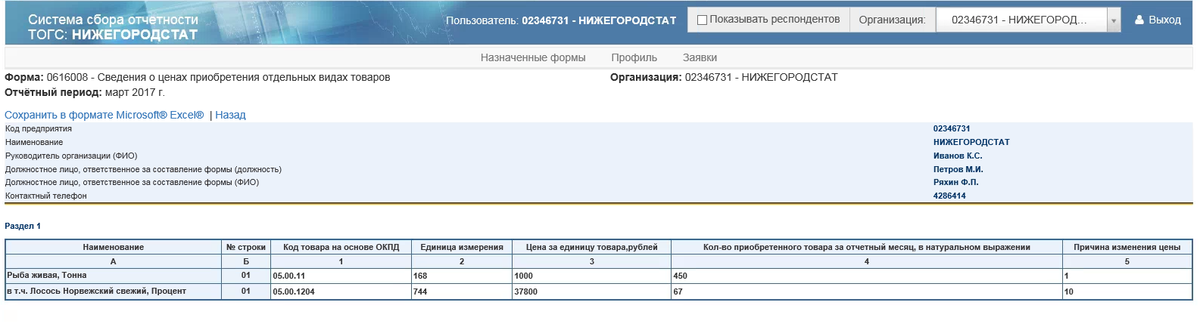

Рисунок 65 - Пример страницы просмотра отчёта

Отчет может быть сохранен в формате Microsoft Excel (.xls) с помощью ссылки Сохранить в формате Microsoft® Excel®. При выборе данной операции откроется стандартное диалоговое окно MS Windows с предложением сохранить отчёт или открыть для просмотра без сохранения (в зависимости от используемой версии браузера) ().



Рисунок 66 - Окно MS Windows

Для выполнения печати отчета, необходимо в полученном отчете формата Microsoft Excel (*.xls) вызвать операцию «Печать».

В печатной форме кроме полей формы добавляются поля для подписи, расположенные на последней странице печатной формы в разделе «Подпись» ().

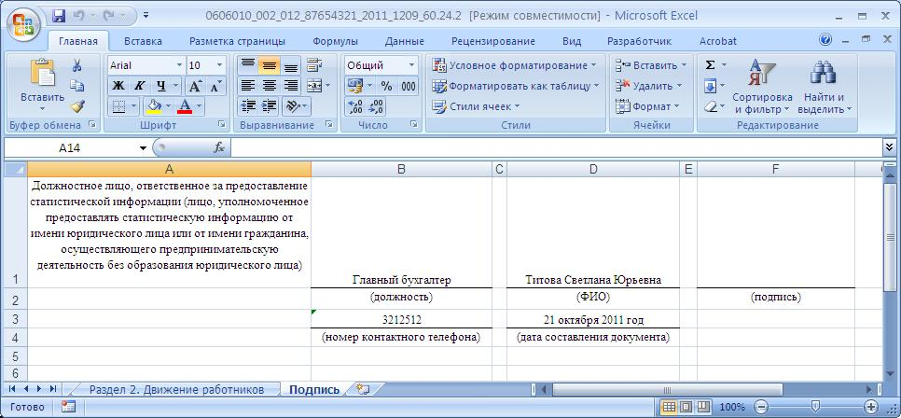

Рисунок 67 - Поля для подписи в печатной форме отчета

### Редактирование отчёта

Операция «Редактировать» позволяет редактировать ранее сформированный отчёт.

При нажатии кнопки откроется мастер редактора отчёта ().

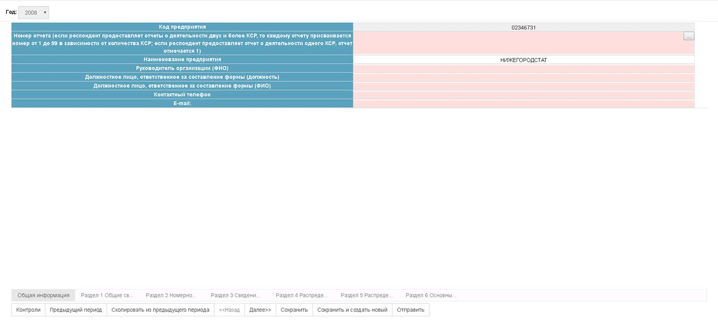

Рисунок 68 – Мастер редактора отчёта

При выполнении операции предварительно запрашивается XML-тело из ЦСОД, на основании которого создаётся запись в таблице с версиями отчётности в базе данных Системы. Если ЦСОД недоступен, то сохраняется текущее поведение операции.

### Проверка отчёта

Операция «Контроль» предназначена для проведения контролей, заложенных в актуальном XML-шаблоне, по отчёту в рамках отчётной кампании.

Для операции используется последняя версия отчёта с состоянием отличным от «Черновик». Если такая версия отсутствует – используется версия с состоянием «Черновик».

При выполнении операции предварительно запрашивается XML-тело из ЦСОД, на основании которого создаётся запись в таблице с версиями отчётности в базе данных Системы. Если ЦСОД недоступен, то сохраняется текущее поведение операции.

Результат проверки отчёта отображается в форме таблицы на отдельной странице   
().

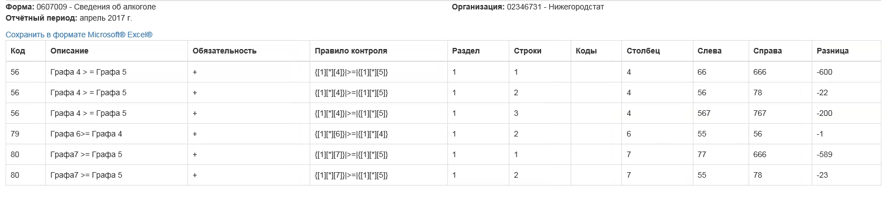

Рисунок 69 – Страница с результатами проверки отчёта

Подробное описание граф таблицы, представлено в п. , подпункте «Операции доступные при создании отчёта» для операции «Контроли».

### Просмотр уведомлений

Операция «Уведомления» позволяет просматривать уведомления по созданному в рамках отчётной кампании отчёту.

При вызове операции на экране откроется страница «Список уведомлений» ().

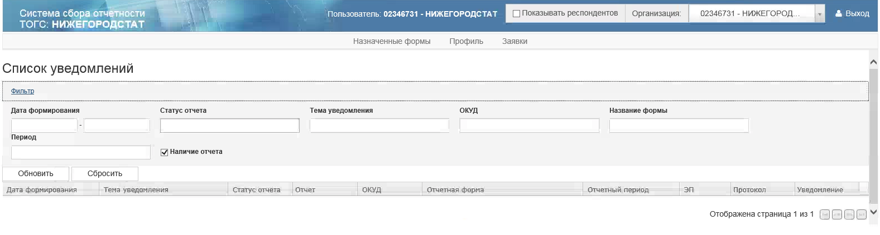

Рисунок 70 – Страница «Список уведомлений»

### Выгрузка отчёта

Операция «Выгрузить в XML» предназначена для выгрузки XML файла отчёта в формате УФ ЭВФ.

Для операции используется последняя версия отчёта с состоянием отличным от «Черновик». Если такая версия отсутствует – используется версия с состоянием «Черновик».

При выполнении операции предварительно запрашивается XML-тело из ЦСОД, на основании которого создаётся запись в таблице с версиями отчётности в базе данных Системы. Если ЦСОД недоступен, то сохраняется текущее поведение операции.

При вызове операции на экране откроется диалоговое окно с предложением сохранить или открыть XML файл отчёта ().



Рисунок 71 – Диалоговое окно для сохранения, открытия XML файла отчёта

### Отправка отчётов в ТОГС (РОГС)

Для отправки отчетов, выбранных путем установки чекбокса, необходимо нажать кнопку «Отправить выбранные отчёты».

Для операции используется последняя версия отчёта с состоянием отличным от «Черновик». Если такая версия отсутствует – используется версия с состоянием «Черновик».

При выполнении операции предварительно запрашивается XML-тело из ЦСОД, на основании которого создаётся запись в таблице с версиями отчётности в базе данных Системы. Если ЦСОД недоступен, то сохраняется текущее поведение операции.

При отправке отчётов выполняется проверка контролей.

Отчеты не прошедшие проверку, будет предложено исключить из набора.

Отчеты, проверка контролей по которым пройдена успешно, необходимо подписать. После этого будет произведена их отправка в ТОГС (РОГС).

* **Отправка отчётов по форме «1-предприятие»**

При отправке отчёта по форме «1-предприятие» в ТОГС, осуществляется автоматическая передача информации по ОКПО Головной организации в АС ГС ОФСН.

Если информация о ТОП для указанного ОКПО Головной организации в АС ГС ОФСН найдена, то она передается в ON-line модуль ввода данных, где осуществляется её сравнение с данными из раздела «Справка о ТОПах».

Если данные полностью совпадают, то осуществляется отправка отчёта. Если в результате сравнения информации произошла ошибка (например, АС ГС ОФСН недоступен), то пользователю выводится на экран сообщение о недоступности АС ГС ОФСН и предлагается два варианта дальнейших действий с отчётом: «Отправить немедленно» или «Прервать отправку».

Если в результате сравнения информации обнаружены ТОПы, которые присутствуют в разделе «Справка о ТОПах, но отсутствуют в АС ГС ОФСН, то осуществляется проверка на наличие заявок на учёт обнаруженных ТОП. Если заявки по всем ТОПам обнаружены и обработаны, то отчёт отправляется в ТОГС.

Если обнаруживается что заявки на учёт ТОП не были сформированы или не все обработаны, то данные передаются в АС ГС ОФСН для формирования заявок на учёт ТОП. ON-line модуль при этом предлагает выбрать один из следующих вариантов дальнейшей отправки отчёта: «Отправить немедленно» или «Отправить после регистрации ТОП». В случае немедленной отправки, отчёт будет отправлен в ТОГС. При выборе операции «Отправить после регистрации ТОП», отчёт будет переведён в статус «Черновик». Созданные заявки доступны для просмотра в разделе «Назначенные формы» в пункте «Список отчётов» (см. п. ).

### Просмотр версий отчётности

При выборе операции «Просмотр версий отчёта» откроется экранная форма со списком версий отчетности ().



Рисунок 72 –Форма просмотра версий отчётности

Форма включает следующие графы:

* Операции. Содержит кнопку с операциями для строки. В выпадающем списке доступны следующие операции:
* Просмотреть протокол. Выбор данной операции открывает форму просмотра протокола для соответствующей версии с дополнительной возможностью сохранения XML-файла протокола.
* Выгрузить в XML.
* Дата создания.
* Предоставлен. Отображается источник поступления версии отчёта в обработку.
* Статус. Указан статус версии отчёта.
* Дата изменения статуса.
* Имя файла отчёта.
* Закрытый отчёт.
* Проверен РОГС.
* Номер пачки.
* Результат контроля.
* Протокол получен.
* Имя выгруженного файла.
* Подписана.
* Спецоператор.

### Отзыв отчётной кампании

Отзыв отчётной кампании возможен при соблюдении следующих условий:

* отчётная кампания не отозвана;
* для отчётной кампании ранее не была создана заявка на отзыв;
* шаблон кампании не архивный;
* текущий пользователь – респондент.

При вызове операции «Создать» графы «Заявка на отзыв» откроется страница «Заявка на отзыв отчётной кампании».

В заявке указан ОКУД и наименование шаблона отзываемой формы.

Ниже располагается поле «Комментарий к заявке на отзыв» для ввода пользователем комментария по отзыву. Для отправки заявки в ТОГС (РОГС) необходимо нажать кнопку «Отправить заявку на отзыв» в окне формы ().

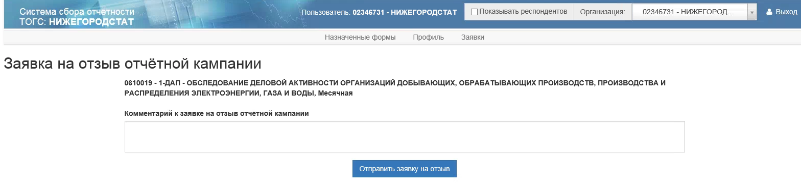

Рисунок – Форма «Заявка на отзыв отчётной кампании»

## Страница «Список отчётов»

На странице «Список отчётов» отображаются ранее сформированные и отправленные отчеты. Страница состоит из фильтра и рабочей области ().

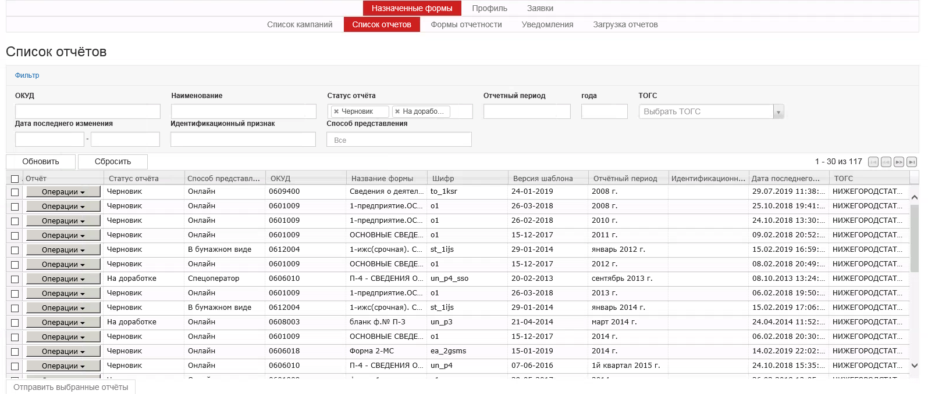

Рисунок – Страница «Список отчётов»

* **Фильтр**
* «ОКУД»;
* «Наименование»;
* «Статус отчёта». Отчёт может быть в следующих статусах:
* «Черновик» – отчёт создан, но не отправлен в ТОГС;
* «Отправлен» – отчёт отправлен для обработки в ТОГС;
* «На доработке» – отчёт был отправлен в ТОГС, но возвращен на редактирование после отправки;
* «Принят» – отчёт прошёл обработку в ТОГС;
* «Помещен в ЭА»;
* «Ожидает предыдущего»;
* «Ожидает подтверждения».
* «Отчётный период» «года»;
* «ТОГС»;
* «Дата последнего изменения»;
* «Идентификационный признак»;
* «Способ представления»

В полях фильтра, включающих встроенные справочники с данными, при ручном вводе значения, после ввода третьего символа, автоматически выполняется поиск подходящего значения из справочника в поле фильтра.

* **Рабочая область**

Список отчётов в рабочей области представлен следующими графами:

* Графа для выбора отчётов для отправки в ТОГС (РОГС) путём установки чекбокса. Окно для установки чекбокса доступно только для отчётов в статусах «Черновик» и «На доработке».
* «Отчет». В данной графе для каждого отчёта располагается кнопка «Операции», с перечнем операций, доступных для отчёта. Допустимы следующие операции:
* Создать по образцу (подробнее см. п. );
* Обновить шаблон;
* Удалить (подробнее см. п. );
* Просмотреть отчёт (подробнее см. п. );
* Редактировать (подробнее см. п. );
* Контроль (подробнее см. п. );
* Уведомления (подробнее см. п. );
* Выгрузить в XML (подробнее см. п.);
* Просмотр версий отчётности (подробнее см. п. ).
* Статус регистрации ТОП.
* «Статус отчёта»;
* «Способ представления»;
* «ОКУД»;
* «Название формы»;
* «Шифр»;
* «Версия шаблона»;
* «Отчетный период»;
* «Идентификационные признаки»;
* «Дата последнего изменения отчёта;
* «ТОГС».

Под списком отчётов располагается кнопка «Отправить выбранные отчёты» для отправки отчётов в ТОГС. Более подробно см. п. .

Общее количество записей в списке, сформированном с учётом заданных параметров фильтра, отображается в правом верхнем углу над рабочей областью ().

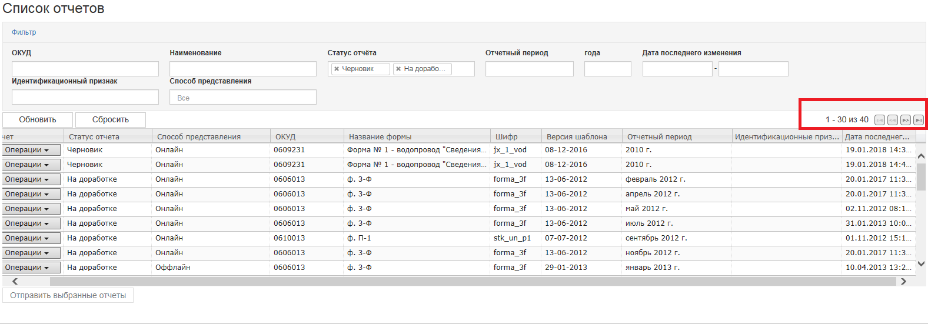

Рисунок – Общее количество записей списка

Количество записей, выводимых для просмотра на первой странице сформированного списка, устанавливается согласно настройке параметра «Количество отображаемых строк в списках:» (раздел «Профиль» закладка «Настройки»).

Переход между страницами производится с помощью кнопок ().



Рисунок – Кнопки перехода между страницами списка

Кнопки  - позволяют вернуться на предыдущую страницу или перейти на следующую соответственно.

Кнопки - позволяют перейти к первой и последней страницам списка соответственно.

### Обновление шаблона

Операция «Обновить шаблон» доступна для отчёта при условии, что в Системе присутствует хотя бы один шаблон формы с версий, старше версии шаблона, на котором сформирован редактируемый отчёт, по нему разрешен приём отчетов, и версии отчётов являются сопоставимыми.

Если более старшая версия шаблона формы является несопоставимой с текущей версией, то при нажатии на кнопку «Обновить шаблон» будет выдано предупредительное сообщение.

При нажатии кнопки «Продолжить» будет произведено обновление шаблона редактируемого отчета до актуальной версии с сохранением введенных данных.

При нажатии кнопки «Отмена» окно будет закрыть окно.

Если версия текущего отчета является сопоставимой с более старшей версией отчета, то при нажатии на кнопку «Обновить шаблон», будет произведено обновление шаблона редактируемого отчета до актуальной версии с сохранением введенных данных.

### Операция «Статус регистрации ТОП»

Операция «Статус регистрации ТОП» предназначена для мониторинга за статусом исполнения заявок на регистрацию ТОП.

**Примечание** - Рекомендуется отправлять отчёты только после того, как все заявки будут рассмотрены и все ТОП будут созданы.

Операция доступна, если существуют связанные с данным отчетом идентификаторы заявок на регистрацию новых ТОП.

При выборе операции «Статус регистрации ТОП» откроется форма «Статус заявок на регистрацию ТОПов в «АС ГС ОФСН».

Форма «Статус заявок на регистрацию ТОПов в «АС ГС ОФСН» содержит следующие поля:

* «ОКТМО»;
* «ОКВЭД»;
* «Наименование»;
* «Адрес»;
* «Статус заявки»;
* «Присвоенное ОКПО»;
* «Комментарий».

Закрытие формы осуществляется с помощью кнопки «Закрыть», расположенной в правом нижнем углу. Форма закрывается без сохранения данных.

## Страница «Формы отчётности»

Страница «Формы отчётности» содержит список форм. Из данного списка можно отчитаться как по назначенной форме, так и по новой форме, отсутствующей в перечне отчётных кампаний. В последнем случае, будет создана заявка на сдачу отчетности по данной форме и передана на рассмотрение в ТОГС.

Страница состоит из области фильтра и рабочей области ().

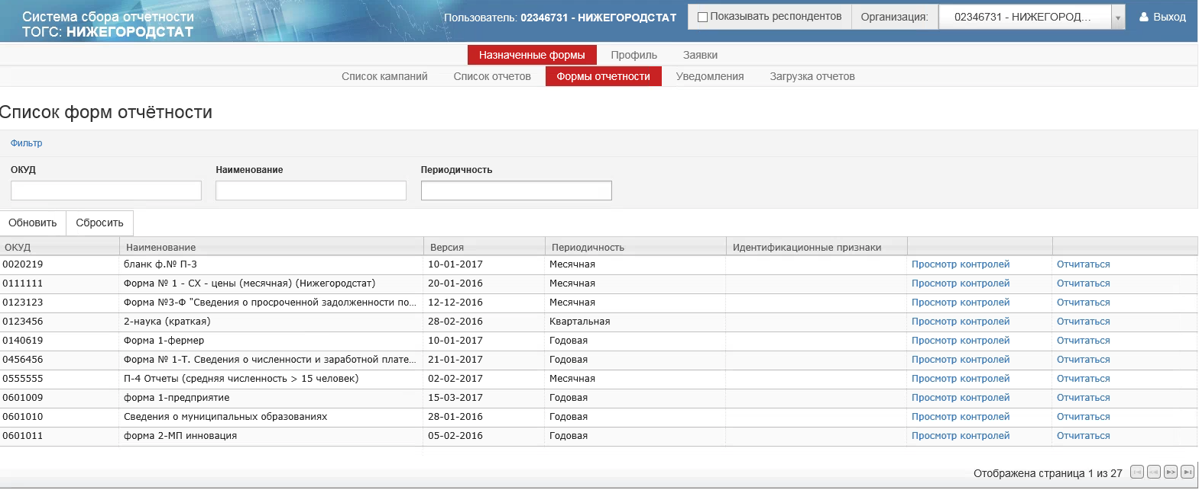

Рисунок 77 – Страница «Список форм отчётности»

* **Фильтр**

Фильтр содержит следующие поля:

* «ОКУД»;
* «Наименование»;
* «Периодичность».
* **Рабочая область**

Рабочая область представлена следующими графами:

* «ОКУД»;
* «Наименование»;
* «Форма»;
* «Периодичность»;
* «Идентификационные признаки»;
* Графа без наименования. Содержит для каждой отчётной формы ссылку на операцию «Просмотр контролей»;
* Графа без наименования. Содержит для каждой отчётной формы ссылку на операцию «Отчитаться».

### Просмотр контролей формы

Для просмотра всех контролей по шаблону формы, необходимо для шаблона открыть ссылку «Просмотр контролей». На экране откроется страница «Контроли формы» ().

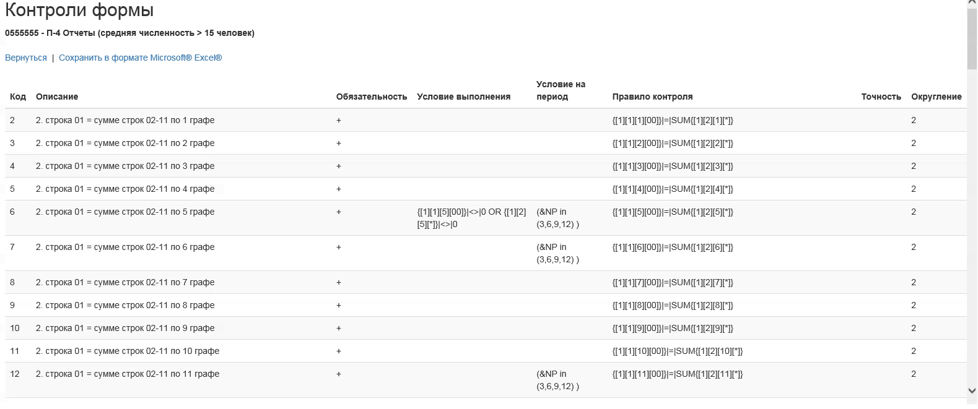

Рисунок 78 – Страница «Контроли формы»

Для возвращения на страницу «Список форм отчётности» необходимо нажать кнопку «Вернуться» в левом верхнем углу страницы «Контроли формы».

Контроли можно выгрузить в файл формата Microsoft Excel (.xls) по кнопке «Сохранить в формате Microsoft® Excel®» ().

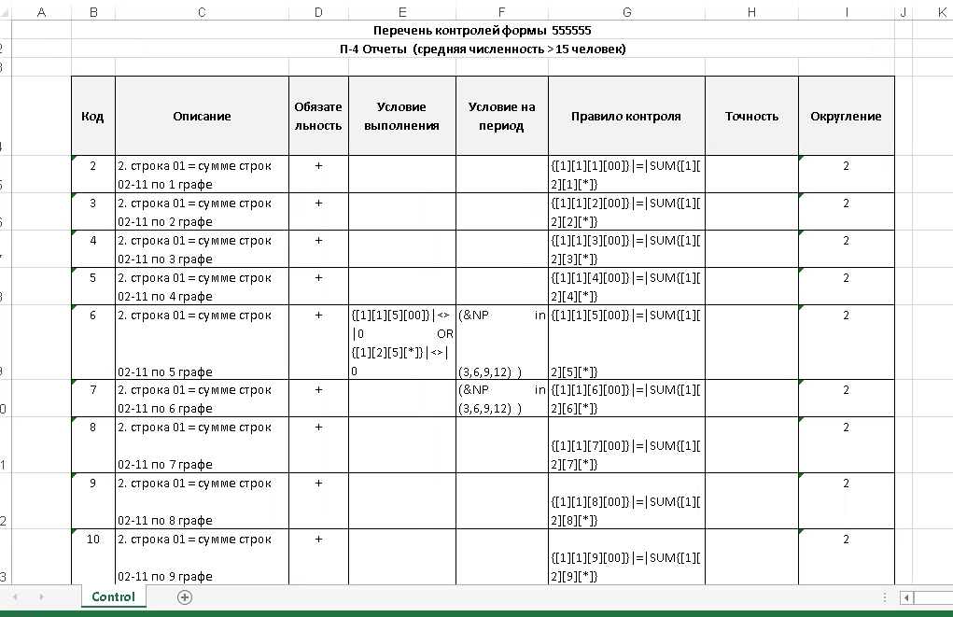

Рисунок 79 – Excel файл с выгруженными контролями по шаблону формы

### Операция «Отчитаться»

Для формирования отчёта по шаблону формы, необходимо для формы выбрать ссылку с операцией «Отчитаться». На экране откроется страница редактора отчёта для создания нового отчёта. Более подробно см. п. «».

## Страница «Уведомления»

При переходе в пункт откроется страница «Список уведомлений».

Страница позволяет просматривать уведомления, присланные подсистемой «Электронный сбор и архив» для всех отправленных отчетов.

Страница состоит из фильтра и рабочей области ().

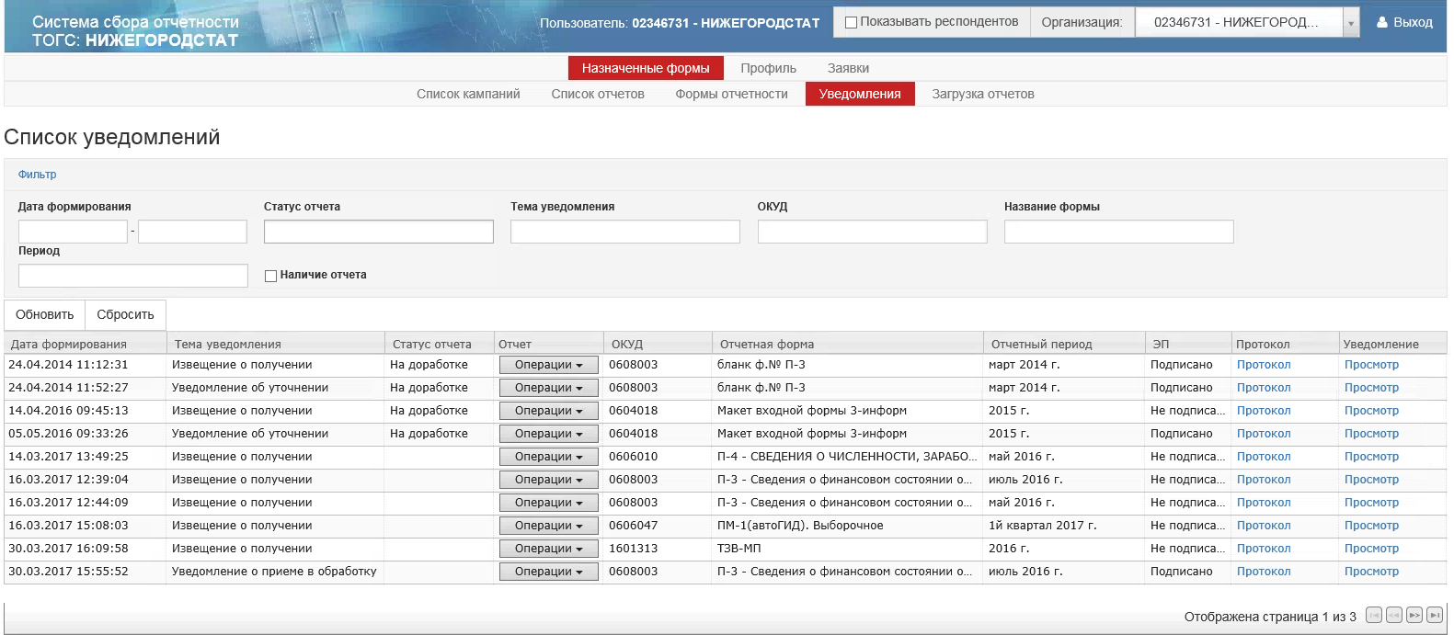

Рисунок 80 – Страница «Список уведомлений»

* **Фильтр**

Область фильтра содержит следующие параметры:

* «Дата формирования»;
* «Статус отчета»:
* «Черновик» – отчёт создан, но не отправлен в ТОГС;
* «Отправлен» – отчёт отправлен для обработки в ТОГС;
* «Ожидает загрузки»;
* «На доработке» – отчёт был отправлен в ТОГС, но возвращен на редактирование после отправки;
* «Принят» – отчёт прошёл обработку в ТОГС;
* «Помещен в ЭА»;
* «Ожидает расписания»;
* «Ожидает подтверждения»;
* «Ожидает предыдущего».
* «Тема уведомления»;
* «ОКУД»;
* «Название формы»;
* «Период»;
* «Наличие отчёта» - выбирается путем установки чекбокса. Если чекбокс установлен, то в список попадут только уведомления, связанные с отчетом.
* **Рабочая область**

Список уведомлений представлен следующими графами:

* «Дата формирования»;
* «Тема уведомления»;
* «Статус отчёта»;
* «Отчёт». Содержит кнопку «Операции». При нажатии на кнопку доступны операции:
* Просмотр (подробнее см. п. );
* Изменить (подробнее см. п. );
* Проверка (подробнее см. п. ).
* «ОКУД»;
* «Отчетная форма»;
* «Отчетный период»;
* «ЭП»;
* «Протокол». Содержит ссылку для открытия протокола;
* «Уведомление». Содержит ссылку для просмотра уведомления.

### Просмотр протокола

Для просмотра содержимого протокола необходимо перейти в графу «Протокол» и открыть ссылку «Протокол». На экране откроется протокол ().

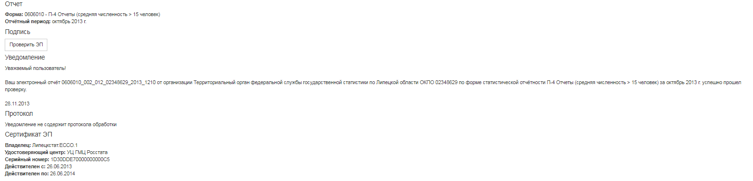

Рисунок 81 – Страница просмотра уведомления

В теле протокола в разделе «Подпись» располагается кнопка для проверки электронной подписи «Проверить ЭП».

## Страница «Загрузка отчётов»

При переходе в пункт «Загрузка отчётов» откроется страница «Загрузка отчётов», предназначенная для загрузки xml отчётов.

В верхней части страницы доступна ссылка для скачивания OFF-line модуля для заполнения форм статотчетности ().

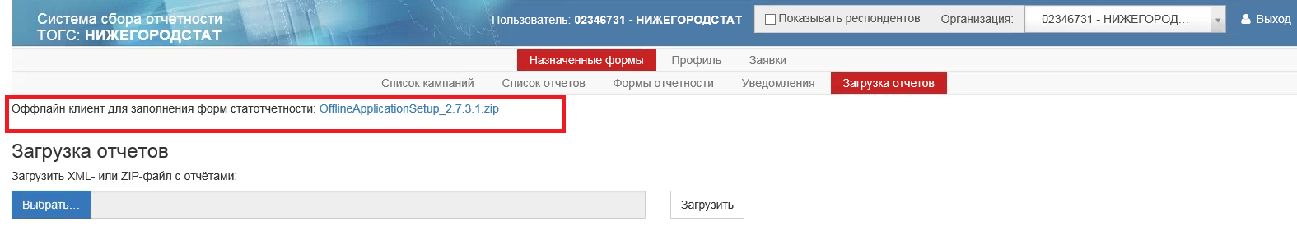

Рисунок 82 – Страница «Загрузка отчетов»

Для загрузки xml отчётов необходимо в поле «Загрузить XML- или ZIP-файл с отчетами» нажать кнопку «Выбрать». Откроется окно для выбора файлов для загрузки ().

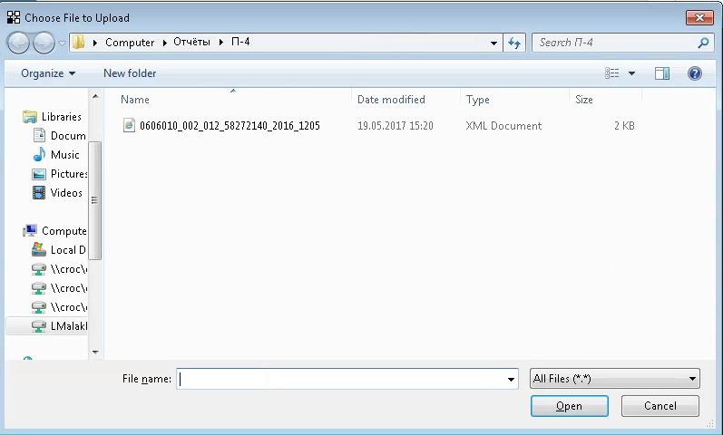

Рисунок 83 – Окно «Выбор файлов для загрузки»

Наименование выбранного файла появится в поле «Загрузить XML- или ZIP-файл с отчетами». Для загрузки файла необходимо нажать кнопку «Загрузить».

При загрузке *XML-отчёта* проверяется*:*

* Корректность имени файла формату УФ ЭВФ. Если имя некорректное, то в результатах обработки будет указано сообщение «Неверное имя файла» ().

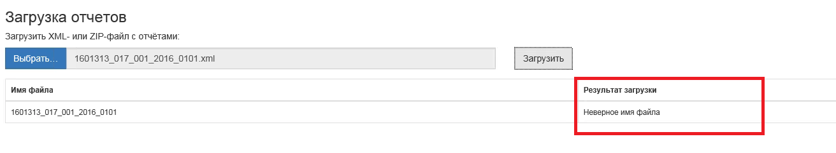

Рисунок 84 – Результат загрузки отчёта в случае некорректного имени файла

* Содержимое файла проверяется на соответствие формату УФ ЭВФ. Если файл некорректный, то результат обработки содержит «Некорректный отчет: <Описание ошибки>.

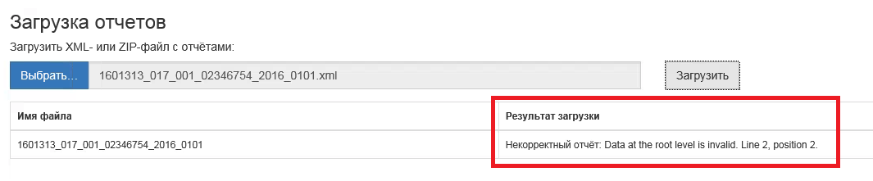

Рисунок – Результат загрузки отчёта в случае некорректной структуры файла

* Проверяется наличие шаблона, по которому сдан отчет. Если шаблон не найден, то в результат обработки будет выведено сообщение «В системе электронного сбора не зарегистрирован шаблон с кодом <Код шаблона>» ().

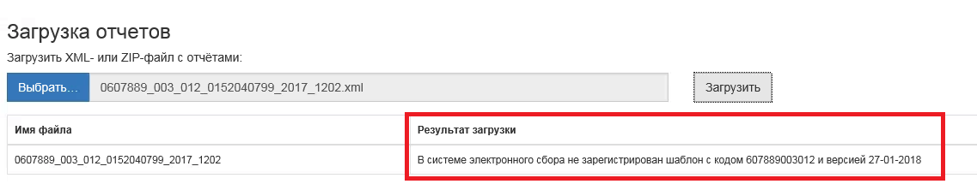

Рисунок 86 – Результат загрузки отчета в случае, если в системе не найден шаблон

* Выполняется сравнение атрибутов: «ОКУД», «idf», «idp», «ОКПО», «Год периода», «Код периода» в теле отчета и в имени файла. Если атрибуты не совпадают, в результате обработки выводится сообщение о несоответствии атрибутов ().

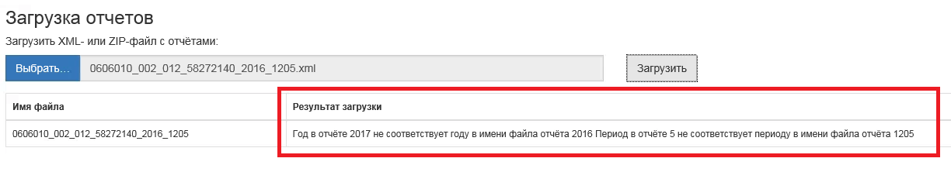

Рисунок 87 – Результат загрузки отчёта, в случае несоответствия атрибутов в теле отчёта и имени файла

* Выполняется проверка, что текущий пользователь ON-line не имеет доступ к организации, предоставляющей отчет. Если доступа нет, в результат обработки добавится сообщение «Нельзя сдать отчет за организацию с ОКПО <ОКПО>, так как она не входит в список организаций доступных пользователю» ().

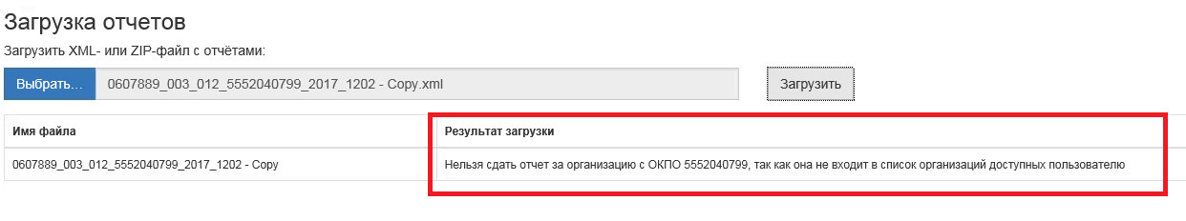

Рисунок 88 - Результат загрузки отчёта, в случае если текущий пользователь онлайн не имеет доступ к организации, предоставляющей отчет

Если текущий пользователь дополнительно проверяется что форма, по которой сдан отчет, входит в список форм доступных контакту, то выводится сообщение «Уполномоченное лицо <Имя уполномоченного лица> не отчитывается по форме <ОКУД> за организацию с ОКПО <ОКПО>».

В результате успешной обработки отчёта при загрузке в ON-line модуль, на экран будет выведено сообщение «Загрузка успешно выполнена» и станут доступными операции «Отправить загруженные отчёты» и «Подписать и отправить загруженные отчёты». ().

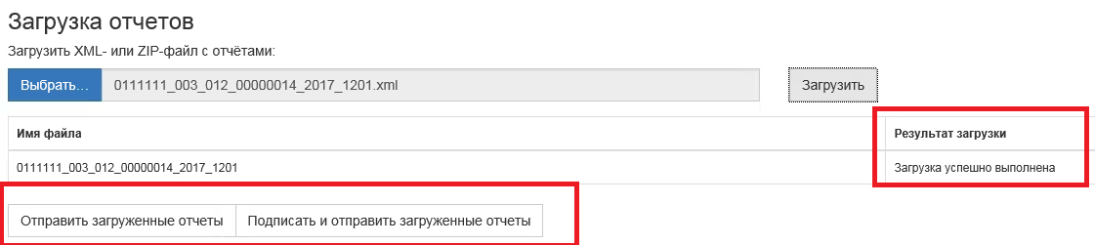

Рисунок 89 – Успешная загрузка отчёта

При загрузке *ZIP-архива* выполняются следующие проверки:

* Наличие в пакете файла packageDescription.xml. Если файла не обнаружено, то выполняются описанные выше проверки для xml отчёта. Если файл packageDescription.xml обнаружен, то он загружается в обменный формат. Если файл не соответствует обменному формату, то на экран выводится сообщение «Файл содержит некорректный описатель пакета (packageDescription.xml): <описание ошибки>».
* Для всех документов, описанных в обменном формате, выполняются следующие проверки:
* Если отмечено, что файл зашифрован, то в результат обработки файла добавляется запись: «Зашифрованные отчеты не поддерживаются».
* Если в описании нет имени файла, то в результат обработки файла выводится запись: «В пакете отсутствует информация о имени файла с содержимым отчёта».
* Если описанный файл не найден в zip пакете, то в результат обработки файла выводится запись: «В архиве не найден файл с содержимым отчёта».
* Если файл сжат, то производится его разархивация и проверка как xml отчёта.
* Если в общесистемных настройках, доступных администратору ЦА, у параметра «Выполнять проверку наличия специальной информации при сохранении отчетности в ON-line модуле» установлено значение «Да», то при непрохождении предписанных алгоритмов проверки, в таблице с результатами загрузки для соответствующей отчетности в графе «Статус» будет выведено значение «Ошибка», а в графе «Комментарий» сообщение: «Невозможно загрузить отчет. Загружаемая отчетность может содержать специальную информацию. Обратитесь в территориальный орган Росстата «<Наименование ТОГС, к которому относится респондент>».

#### Отправка загруженных отчётов из ON-line

Операция «Отправить» доступна для всех успешно загруженных отчётов.

Если текущий пользователь организация или контактное лицо, то способ предоставления отчётов определяется как «Оффлайн».

Перед отправкой отчета в ТОГС производится арифметико-логический контроль его заполнения по всем проверкам, определенным для данного вида форм и подписание его ЭП предприятия.

#### Подписание и отправка загруженных отчётов из ON-line

Операция «Подписать и отправить загруженные отчёты» доступна для успешно загруженных отчётов.

При выборе текущей операции, для отчёта будет выполнена проверка ФЛК.

Если контроли пройдены успешно, то на экране появится окно для выбора сертификата подписи ().

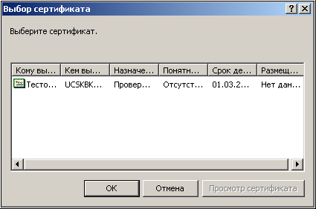

Рисунок 90 – Окно «Укажите сертификат для формирования подписи»

Список сертификатов отображает все сертификаты, установленные в системном хранилище сертификатов в папке «Личные».

В списке следует выбрать сертификат ЭП, аналогичный загруженному в ТОГС при регистрации организации, и нажать кнопку ОК.

Если на секретный ключ установлен пароль, то криптопровайдер запрашивает его, и подписывает документ. Для завершения подписания и отправки отчета необходимо нажать кнопку «Выполнить».

При успешной отправке на экране появится сообщение об успешной отправке ().

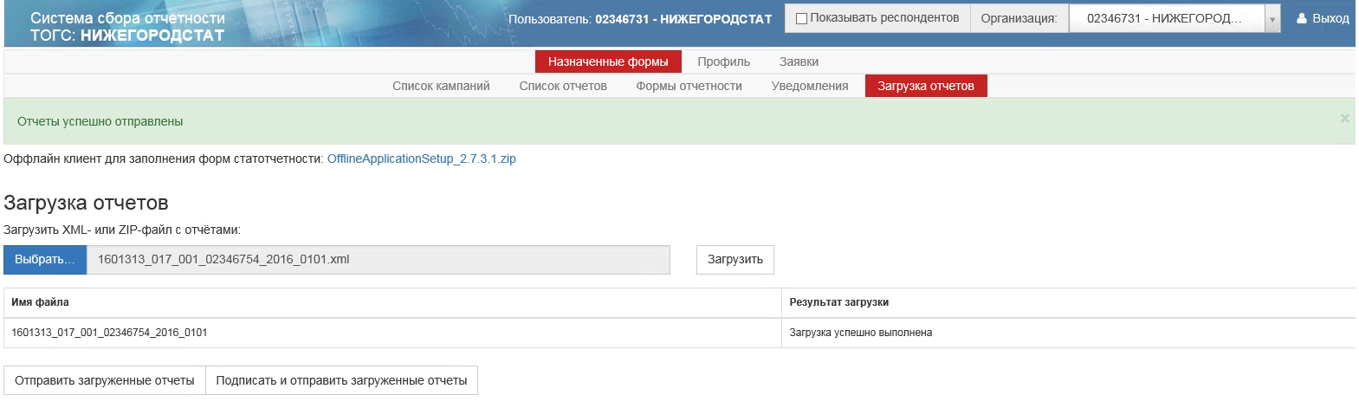

Рисунок 91 – Сообщение об успешной отправке отчета

Для отчётов, отправленных с помощью текущей операции, устанавливается способ предоставления отчётов «Онлайн».

Все подписанные и отправленные отчеты станут доступны для просмотра в списке, отфильтрованном по статусу «Отправлен».

В случае возникновения ошибки, текст и код ошибки будут выведены перед списком отчетов.

Если на рабочей станции не был ранее установлен плагин подписи, то при попытке подписать отчёт на экране появится сообщение о необходимости установки плагина с активной ссылкой для скачивания «Скачать плагин» ().

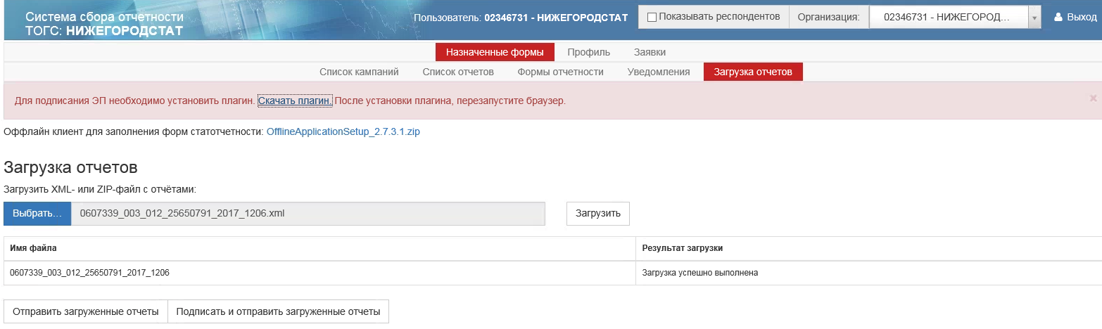

Рисунок 92 – Сообщение о необходимости установки плагина подписи

При нажатии на ссылку «Скачать плагин», откроется окно «Загрузка файла» (Рисунок 93).

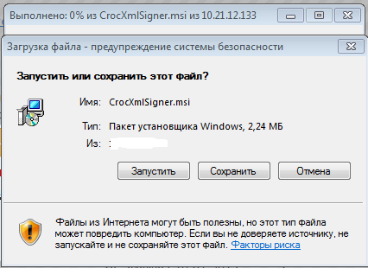

Рисунок 93 - Запрос на установку плагина

Для установки плагина, необходимо нажать кнопку «Запустить», после чего начнется процесс установки компоненты. После завершения установки, необходимо обновить окно браузера.

При последующем подписании отчета, запрос на установку компонента не будет происходить.

# Раздел личного кабинета «Профиль»

## Страница «Общая информация»

На данной странице доступна общая информация об организации. При выборе пункта «Общая информация» откроется страница «Заявка на изменение общей информации»   
().

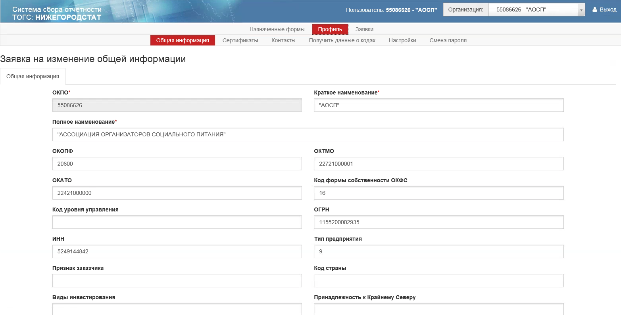

Рисунок 94 – Страница «Общая информация»

На странице доступна для просмотра и изменения следующая информация:

* «ОКПО»;
* «Краткое наименование»;
* «Полное наименование»;
* «ОКОПФ»;
* «ОКТМО»;
* «ОКАТО»;
* «Код формы собственности ОКФС»;
* «Код уровня управления»;
* «ОГРН»;
* «ИНН»;
* «Тип предприятия»;
* «Признак заказчика»;
* «Код страны»;
* «Виды инвестирования»;
* «Принадлежность к Крайнему Северу»;
* «Основной ОКВЭД»;
* «Основной ОКВЭД2»;
* «Адрес электронной почты»;
* «Контактный телефон»;
* «Почтовый адрес»;
* «Руководитель организации»;
* «Дочерняя организация»;
* «ТОГС (РОГС)»;
* «Примечание»;
* «Комментарий пользователя».

При внесении изменений в общую информацию организации, необходимо отправить заявку на изменение анкетных данных в ТОГС по кнопке «Отправить заявку на изменение анкетных данных».

## Страница «Сертификаты»

При выборе пункта откроется страница «Список сертификатов», предназначенная для загрузки новых и просмотра ранее загруженных сертификатов организации.

Страница «Сертификаты», которая состоит из фильтра и рабочей области ().

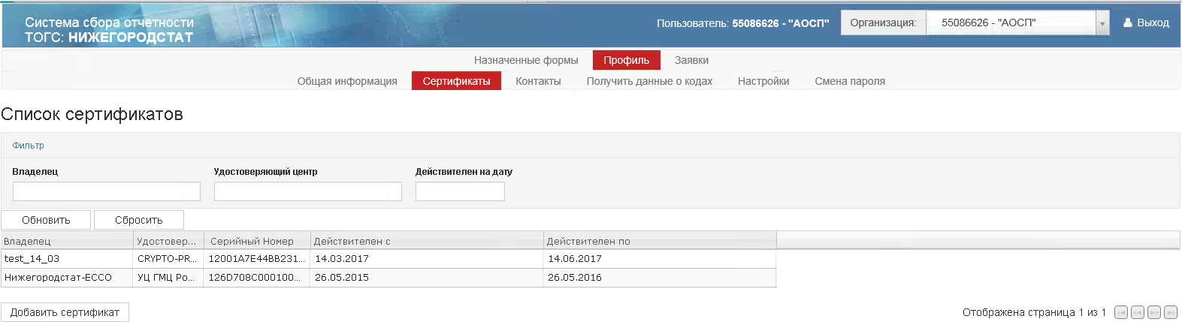

Рисунок 95 – Страница «Сертификаты»

* **Фильтр**

Фильтр включает следующие параметра для формирования списка сертификатов:

* «Владелец» - владелец сертификата. Значение вводится вручную;
* «Удостоверяющий центр» - владелец удостоверяющего центра. Значение вводится вручную;
* «Действителен на дату» - дата, выбирается вручную или из выпадающего календаря.
* **Рабочая область**

Список сертификатов представлен следующими графами:

* «Владелец»;
* «Удостоверяющий центр»;
* «Серийный номер»;
* «Действителен с»;
* «Действителен по».

Для загрузки нового сертификата в модуль, необходимо нажать кнопку «Добавить сертификат». Откроется окно «Новые сертификаты» ().

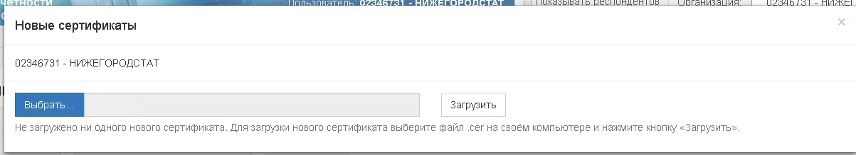

Рисунок 96 – Окно «Новые сертификаты»

Для добавления сертификата необходимо нажать кнопку «Выбрать». Откроется окно для выбора сертификата. После того, как сертификат выбран и отображен в окне «Новые сертификаты», для его добавления требуется нажать кнопку «Загрузить» ().

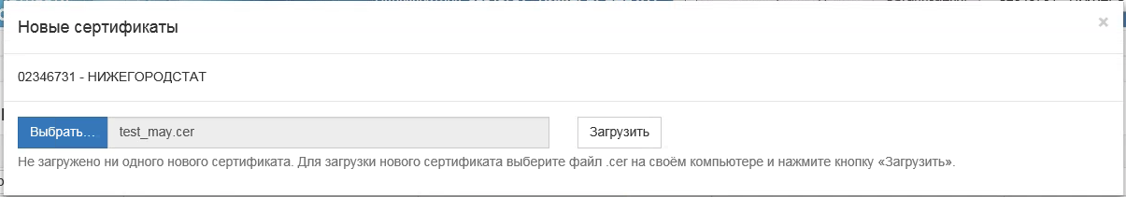

Рисунок 97 – Окно загрузки выбранного сертификата

## Страница «Контакты»

Страница «Список контактов», открываемая при выборе пункта «Контакты», используется для добавления контактов и уполномоченных лиц организации, которые смогут сдавать отчетность за организацию по выбранным формам. Страница состоит из фильтра и рабочей области ().

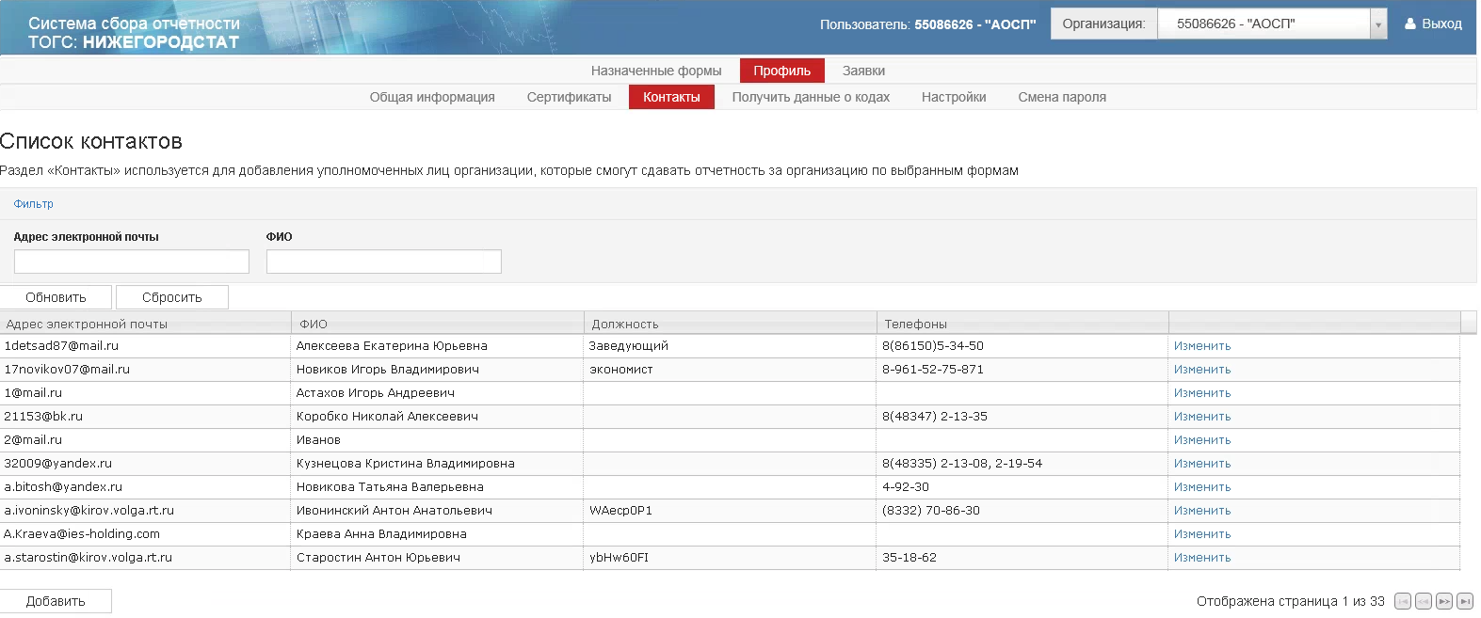

Рисунок 98 – Страница «Список контактов»

* **Фильтр**

Фильтр содержит поля:

* «Адрес электронной почты» - вводится вручную;
* «ФИО» - вводится вручную.
* **Рабочая область**

Список контактов, в т.ч. уполномоченных лиц представлен следующими графами:

* «Адрес электронной почты»;
* «ФИО» - вводится вручную;
* «Должность»;
* «Телефоны»;
* Пустая графа со ссылкой «Изменить» для каждой строки списка.

Для добавления контакта в рабочей области реализована кнопка «Добавить».

### Добавление контакта (уполномоченного лица)

Для добавления контакта (уполномоченного лица) необходимо нажать кнопку «Добавить». На экране откроется форма «Создание нового контакта» ().

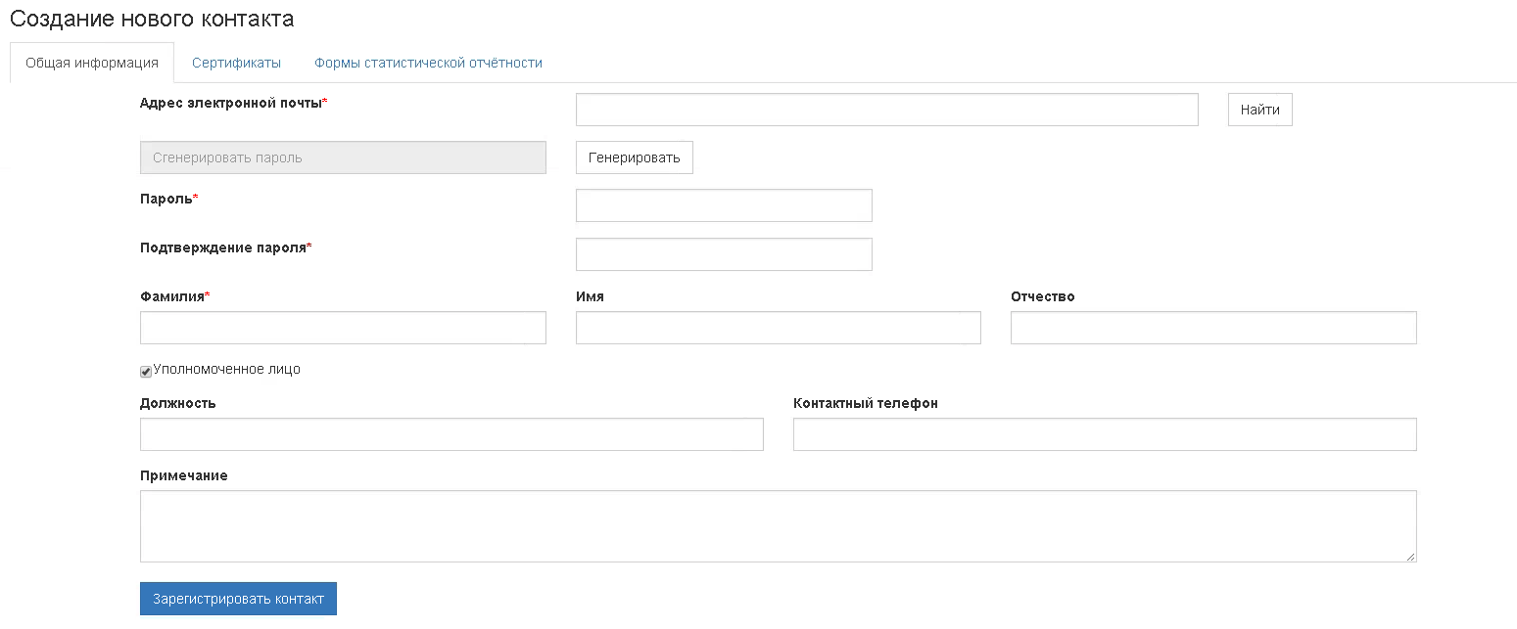

Рисунок 99 – Форма «Создание нового контакта»

Форма состоит из трех закладок:

* «Общая информация»;
* «Сертификаты»;
* «Формы статистической отчётности».

*На закладке «Общая информация»* обязательными для заполнения являются следующие поля:

* «Адрес электронной почты». Адрес вводится вручную.

После ввода адреса электронной почты, необходимо нажать кнопку «Найти». Если уполномоченное лицо с таким адресом не найдено, то требуеся ввести контактные данные.

* «Пароль». Может быть сгенерирован по кнопке «Генерировать» или введён вручную.
* «Подтверждение пароля»;
* «Фамилия».

Поля, не отмеченные красной звездочкой  в форме «Создание нового контакта» не являются обязательными для заполнения.

В поле «Уполномоченное лицо» по умолчанию установлен чекбокс. Если регистрируемый контакт не является уполномоченным лицом, то чекбокс необходимо убрать.

При переходе на *закладку «Сертификаты»* формы «Создание нового контакта» откроется страница добавления нового сертификата ().

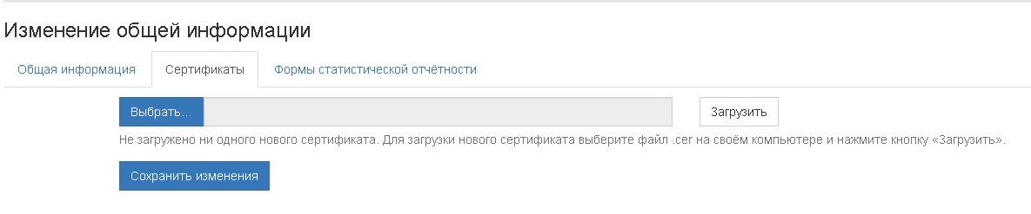

Рисунок 100 – Добавление сертификата уполномоченного лица

Необходимо добавить сертификат с помощью кнопки «Выбрать». Выбранный сертификат следует загрузить по кнопке «Загрузить». После успешной загрузки сертификата, необходимо зафиксировать добавление сертификата для контакта по кнопке «Сохранить изменения».

При переходе *на закладку* *«Формы статистической отчетности»* будет произведен переход на страницу для выбора формы ().

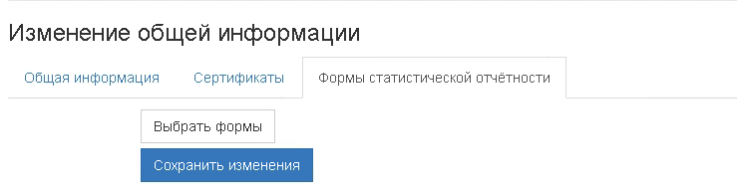

Рисунок 101 – Закладка «Формы статистической отчётности» окна «Создание нового контакта»

Для добавления формы необходимо нажать кнопку «Выбрать формы». Откроется окно «Формы статистической отчётности» ().

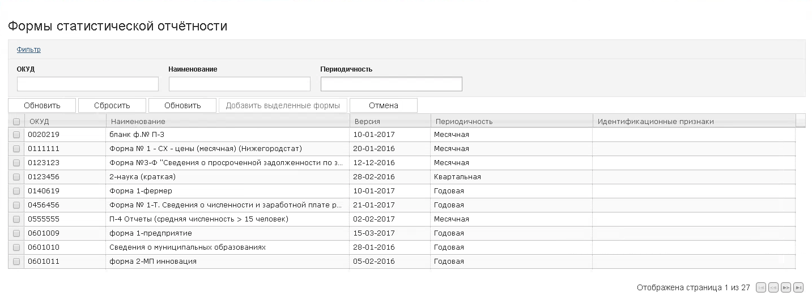

Рисунок 102 - Окно «Формы статистической отчётности»

Для управления списком форм в окне «Формы статистической отчётности» предусмотрен фильтр. По умолчанию, при открытии окна фильтр свёрнут.

Для добавления форм контакту, необходимо выбрать их путем установки чекбокса в строке формы и нажать кнопку «Добавить выделенные формы». Формы появятся на странице закладки «Формы статистической отчётности» ().

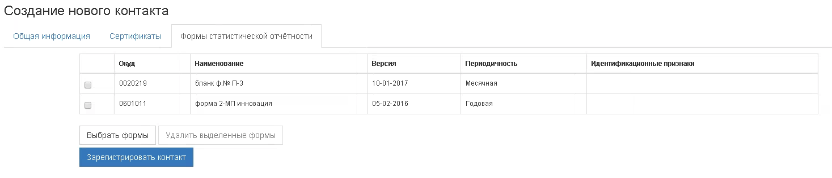

Рисунок 103 – Добавленные формы на закладке «Формы статистической отчётности»

При нажатии на кнопку «Добавить выделенные формы» в диалоговом окне «Формы статистической отчётности» с установленным флагом «Назначить всем дочерним организациям»? кроме сохранения для редактируемого контакта возможности сдавать выбранную форму за организацию, указанную в поле «Организации» над главным меню, выполняются следующие действия:

Отбор всех дочерних организаций для организации, выбранной в поле «Организации» в Главном меню:

* Если дочерних организаций не найдено, то отображается окно с с текстом «Не найдено дочерних организаций.
* Если дочерние организации найдены, проверяется наличие отобранных дочерних организаций в поле «Респондент» контакта в ССО. Если все отобранные дочерние организации присутствуют в реквизите «Респондент» контакта в ССО, то в поле «Назначенные формы» контакта в ССО добавляется разрешение на сдачу форм, выбранных в Online модуле в диалоговом окне «Формы статистической отчетности», для всех дочерних организаций. На экране отображается окно с текстом о количестве организаций, которым назначена форма.
* Если хотя бы одна отобранная дочерняя организация отсутствует в поле «Респондент» контакта в ССО, то в поле «Респондент» контакта в ССО добавляются все недостающие дочерние организации.

Для добавления новых форм необходимо нажать кнопку «Выбрать формы».

Для удаления форм, необходимо отметить формы с помощью чекбокса и нажать кнопку «Удалить выделенные отчеты».

На всех закладках «Общая информация», «Сертификаты», «Формы статистической отчётности» располагается кнопка «Зарегистрировать контакт» для регистрации добавленного контакта. После регистрации добавленного контакта, лицо появится в списке на странице «Список контактов».

### Получение данных о кодах статистики и перечня форм для авторизованных в ON-line модуле пользователей

Функционал пункта «Получить данные о кодах» предназначен для получения данных о кодах статистики ОФСН, а также перечня форм ФСН, по которым должен отчитаться ОФСН для авторизованного пользователя.

При выборе пункта «Получить данные о кодах» откроется страница «Получение данных о кодах статистики и перечня форм», которая содержит следующие параметры для получения данных ():

* «ОКПО / Идентификационный номер ТОСП». Параметр доступен для ввода путем выбора значения из выпадающего списка или путем ручного ввода значения. По-умолчанию значение отсутствует. После указания первых трёх символов значения, автоматически инициируется поиск по записям справочника организаций подсистемы «Электронный сбор и архив», у которых установлено значение «Да» в поле «Синхронизирован с АС ГС ОФСН» в справочнике организаций.

В результате поиска отбираются записи справочника организаций подсистемы «Электронный сбор и архив», у которых в реквизите «ОКПО» присутствуют символы, указанные в реквизите «ОКПО / Идентификационный номер ТОСП». Записи отображаются в формате <ОКПО> – <Наименование>.по возрастанию.

* «ОКПО Головной организации» - по умолчанию поле пустое. Длина введенного значения может быть только 8, 10, 12 или 14 символов.
* «ИНН» - по умолчанию поле заполнено значением параметра «ИНН», которое задано в разделе «Профиль» (пункт «Общая информация»). В случае если введено некорректное значение ИНН, то будет отображено предупреждение «Код ИНН должен содержать только цифры, 10 или 12 знаков».
* «ОГРН» - по умолчанию поле заполнено значением параметра «ОГРН», которое задано в разделе «Профиль» (пункт «Общая информация»). В случае если в поле введено некорректное значение, появится предупредительное сообщение «Код ОГРН должен содержать только цифры, 13 или 15 знаков».

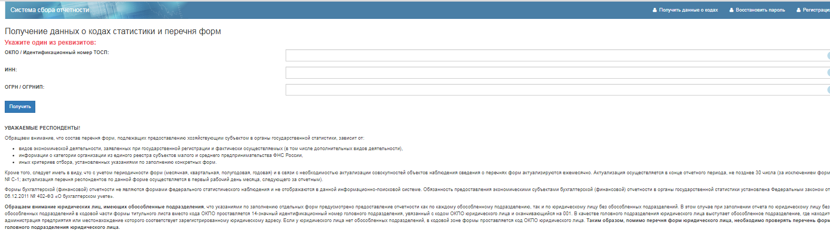

Рисунок 104 – Страница «Получить данные о кодах статистики и перечня форм»

Поля содержат всплывающие подсказки с текстом, указывающим на данные, которые должны быть введены пользователем, для получения сведений. Для отображения подсказки, необходимо перевести курсор мыши на пиктограмму, расположенную справа от поля ().

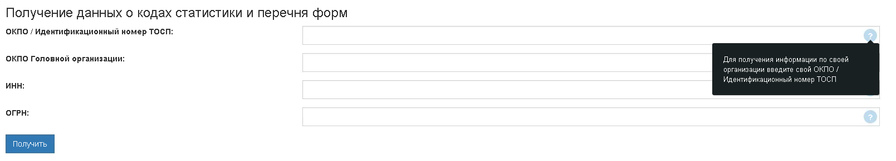

Рисунок 105 – Всплывающая подсказка с текстом

Для получения данных о кодах статистики и перечня форм должно быть заполнено хотя бы одно из вышеуказанных полей.

Получение данных о кодах статистики и перечня форм производится путём нажатия кнопки «Получить». В результате выбора операции получения, направляется запрос в АС ГС ОФСН для получения данных на основании введенной в поля информации о кодах статистики и перечне форм.

Результаты запроса данных из АС ГС ОФСН отображаются на странице «Получение данных о кодах статистики ОФСН и перечня форм ФСН» в разделе «Результаты запроса» ().

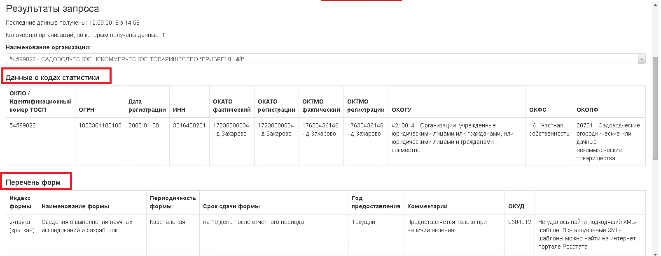

Рисунок 106 – Раздел «Результаты запроса»

В разделе «Результаты запроса» отображаются дата и время последнего получения данных если пользователь авторизован в модуле и запрос уже направлялся в АС ГС ОФСН и количество организаций, по которым получены данные.

Дата и время отображаются в формате «<XX.XX.XXXX> в <XX:XX>», где:

* <XX.XX.XXXX> - дата последнего получения результатов запросов,
* <XX:XX> - время последнего получения результатов запроса.

Дата и время обновляются после каждого получения результатов запроса.

Если по итогам запроса к АС ГС ОФСН найдены данные по нескольким организациям, то на экран выводится диалоговое окно «Найдено более одного респондента» с информационным сообщением.

Пример окна с информационным сообщением представлен на рисунке (Рисунок 107).

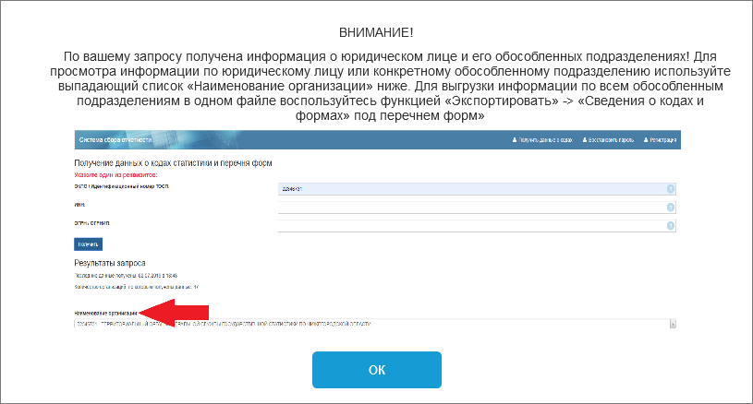

Рисунок 107 – Пример окна с информационным сообщением о наличии нескольких организаций

Для просмотра полученных данных для организации, необходимо в поле «Наименование» в выпадающем списке выбрать организацию ().



Рисунок 108 – Выпадающий список организаций раздела «Результаты запроса»

Информация по каждой записи занимает 2 строки;

* В первой строке выводится информация «<ОКПО> - <Наименование>»;
* Во второй строке выводится: «ОКАТО фактический: <код ОКАТО фактический> - <расшифровка кода ОКАТО>».

Если наименование организации, информация о которой получена из АС ГС ОФСН, совпадает с наименованием организации, указанном в поле «Полное наименование» раздела «Профиль» страницы «Общая информация», то значение в поле «Наименование» устанавливается по умолчанию. Остальные значения в выпадающем списке отсортированы в алфавитном порядке.

Для выбранной организации на экране отобразятся полученные данные из АС ГС ОФСН в таблицах «Данные о кодах статистики» и «Перечень форм» ().

Таблица «Данные о кодах статистики», содержит информацию, представленную следующими графами:

* «ОКПО/Идентификационный номер ТОГС»;
* «ОГРН»;
* «Дата регистрации»;
* «ИНН»;
* «ОКАТО фактический»;
* «ОКАТО регистрации»;
* «ОКТМО фактический»;
* «ОКТМО регистрации»;
* «ОКОГУ»;
* «ОКФС»;
* «ОКОПФ».

В таблице «Перечень форм» информация представлена следующими графами:

* «Индекс формы»;
* «Наименование формы»;
* «Периодичность формы»;
* «Срок сдачи»;
* «Отчётный период». Заполняется на основании данных и периода каталога из АС ГС ОФСН.

Период в графе отображается по следующему правилу:

* Если в ответе модуля предоставления данных АС ГС ОФСН в периоде, за который сформирован каталог, указана годовая периодичность формы (НД – недельная, ДК – декадная, МС – месячная, КВ – квартальная, ПГ – полугодовая, ГД – годовая), то отображается текст: «<год из периода, за который сформирован каталог> год»;
* Если в ответе модуля предоставления данных АС ГС ОФСН в периоде, за который сформирован каталог, указана полугодовая периодичность формы – отображается текст: «Отчетные полугодия <год из периода, за который сформирован каталог> года»;
* Если в ответе модуля предоставления данных АС ГС ОФСН в периоде, за который сформирован каталог, указана квартальная периодичность формы – отображается текст: «Отчетные кварталы <год из периода, за который сформирован каталог> года»;
* Если в ответе модуля предоставления данных АС ГС ОФСН в периоде, за который сформирован каталог, указана месячная периодичность формы – отображается текст: «Отчетные месяцы <год из периода, за который сформирован каталог> года»;
* Если в ответе модуля предоставления данных АС ГС ОФСН в периоде, за который сформирован каталог, указана декадная периодичность формы – отображается текст: «Отчетные декады <год из периода, за который сформирован каталог> года»;
* Если в ответе модуля предоставления данных АС ГС ОФСН в периоде, за который сформирован каталог, указана недельная периодичность формы – отображается текст: «Отчетные недели <год из периода, за который сформирован каталог> года»;
* В остальных случаях – колонка не заполняется.
* «Комментарий»;
* «ОКУД»;
* «Отчёт».

В графе «Отчёт» можно перейти к заполнению отчета по форме с помощью ссылки «Отчитаться» (). Операция «Отчитаться» доступна только при наличии соответствующего неархивного шаблона формы в подсистеме «Электронный сбора и архив» в разделе «Справочники» на странице «Управление шаблонами форм».

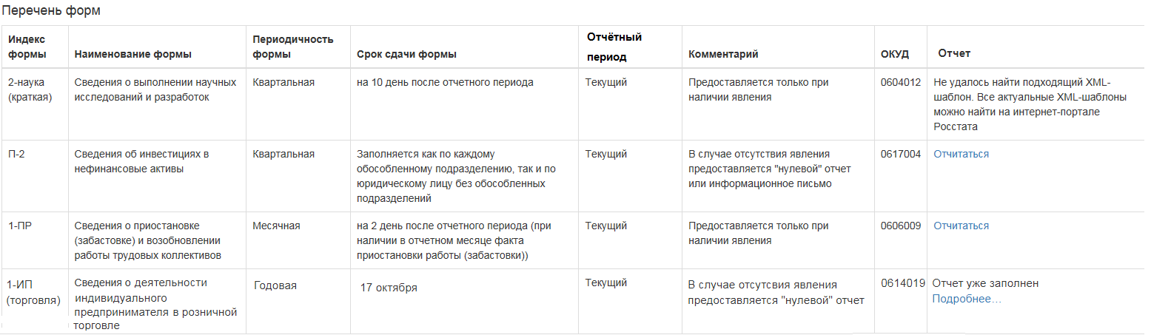

Рисунок 109 – Таблица «Перечень форм»

При выборе пункта «Отчитаться» выполняется проверка, что авторизованный пользователь имеет права на сдачу отчетности для респондента. Если авторизованный пользователь имеет права, то на экране откроется редактор создания отчёта, соответствующий последней версии шаблона формы. При этом в редакторе создания отчёта, автоматически заполнен период предоставления отчёта и реквизиты титульного листа ().

Если авторизованный пользователь не имеет права на сдачу отчётности для респондента, то появится сообщение об ошибке с текстом «Отсутствуют права для сдачи отчетности за респондента <ОКПО респондента - Наименование респондента>».

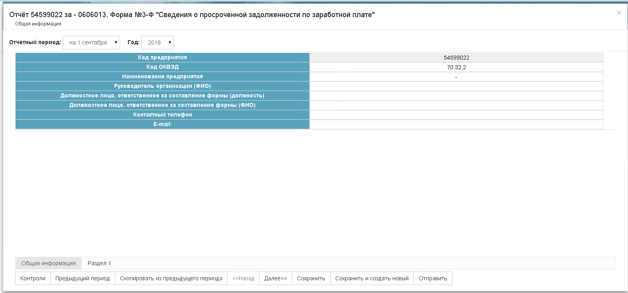

Рисунок 110 – Редактор создания отчёта

В случае если актуальная версия шаблона формы в подсистеме «Электронный сбора и архив» в разделе «Справочники» на странице «Управление шаблонами форм» отсутствует, в графе «Отчёт» отображается следующее сообщение: «Не удалось найти подходящий XML-шаблон. Все актуальные XML-шаблоны можно найти на интернет-портале Росстата».

Если отчёт за отчётный период ранее был предоставлен, то в графе «Отчёт» отображается сообщение: «Отчет уже заполнен. Подробнее…». При нажатии на ссылку «Подробнее» осуществляется переход на страницу «Список отчётов», где отображаются отчеты, удовлетворяющие условиям поиска.

Данные на странице «Результаты запроса» недоступны для редактирования. Если данные не были получены из АС ГС ОФСН, то соответствующая графа таблицы не заполняется.

Полученные данные из АС ГС ОФСН в разделе «Результаты запроса», можно сохранить в файл формата *.xls путём экспорта по ссылке «Сведения и кодах и формах» ().

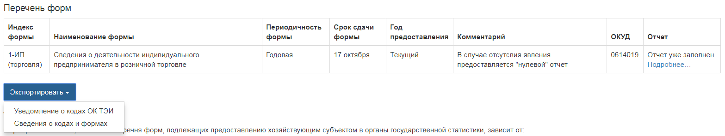

Рисунок 111 – Экспорт полученных из АС ГС ОФСН данных в файл формата *.xls по ссылке «Сведения о кодах и формах»

В результате сформируется одноименный файл формата *.xls «Сведения о кодах и формах» ().

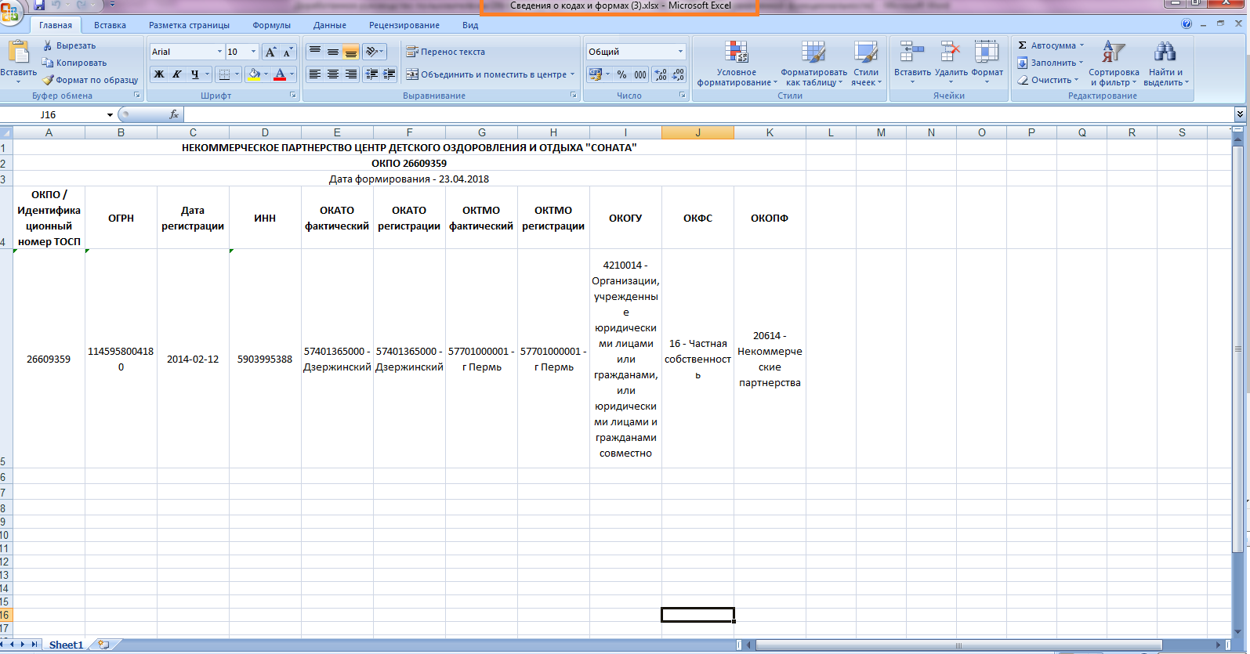

Рисунок 112 – Файл «Сведения о кодах и формах»

Если запрос на получение данных из АС ГС ОФСН ранее не направлялся или результаты не сохранены в модуле, то раздел «Результаты запроса» не отображается.

Если в результате запроса не найдено данных, то в разделе «Результаты запроса» появится оповещение «По вашему запросу ничего не найдено».

Если в результате запроса возник сбой, модулем будет размещено оповещение «Произошла ошибка запроса данных. Повторите попытку позднее».

### Формирование уведомления о кодах ОК ТЭИ

Для формирования уведомления о кодах ОК ТЭИ необходимо нажать кнопку «Экспортировать» и в выпадающем списке выбрать пункт «Уведомление о кодах ОК ТЭИ». На экране откроется контекстное меню, предлагающее выбрать формат для формирования уведомления: xlxs или pdf.

При выборе формата pdf сформируется файл с именем «Уведомление о кодах ОК ТЭИ», который доступен для скачивания на рабочую станцию пользователя стандартными средствами браузера.

Уведомление о кодах OK и ТЭИ содержит следующую информацию:

* ОКПО;
* ОКАТО (фактически для ТОП без ОКПО, для остальных ОФСН - регистрации);
* ОКТМО (фактически для ТОП без ОКПО, для остальных ОФСН - регистрации);
* ОКОГУ;
* ОКФС;
* ОКОПФ;
* Наименование - значение реквизита из ответа АС ГС ОФСН.
* Дату присвоения ОГРН и номере ОГРН (для ОФСН, которые не являются филиалами и представительствами иностранных ЮЛ);
* Об органе, принявшем решение о создании ОФСН, номере документа принятия решения и дате принятия решения (для ОФСН, которые являются филиалами и представительствами иностранных ЮЛ);
* Дату формирования уведомления;
* Типе формируемого уведомления. Существуют следующие типы:
* Уведомление для юридических лиц;
* Уведомление для филиалов, представительств, организаций, осуществляющих свою деятельность без образования юридического лица;
* Уведомление для индивидуальных предпринимателей, глав крестьянских (фермерских) хозяйств;
* Уведомление для адвокатов и частных нотариусов;
* Уведомление для территориально обособленных подразделений индивидуальных предпринимателей / глав крестьянских (фермерских) хозяйств.

В уведомлении отображается текст «Головное подразделение», если выполняется в ответе АС ГС ОФСН реквизит «type» имеет значение «3» и реквизит «okpo» заканчивается на «001» и в ответе АС ГС ОФСН реквизит «type» имеет значение «9» и реквизит «okpo» заканчивается на «01». Иначе поле не заполняется.

Для формирования уведомления о кодах ОК и ТЭИ необходимо нажать кнопку «Экспортировать» под разделом «Результаты запроса» и выбрать пункт «Уведомление о кодах ОК и ТЭИ» ().

В результате сформируется файл формата *.xls «Уведомление о кодах ОК и ТЭИ» (, ).

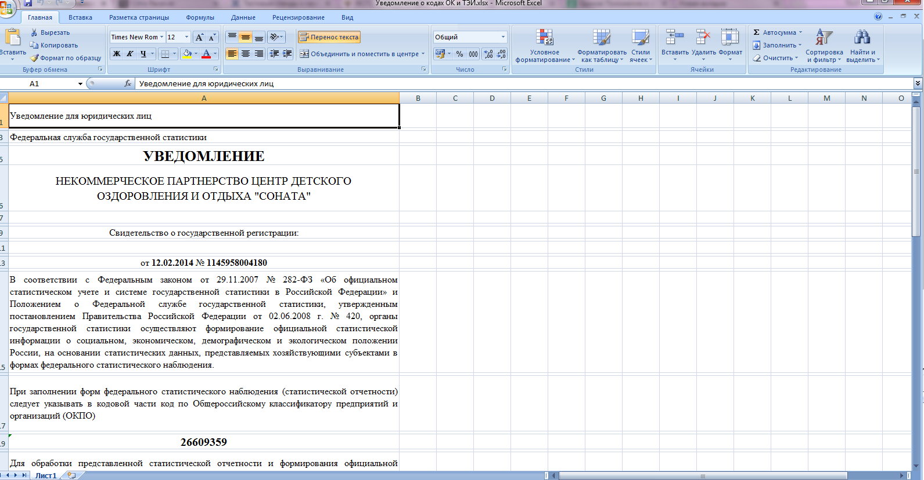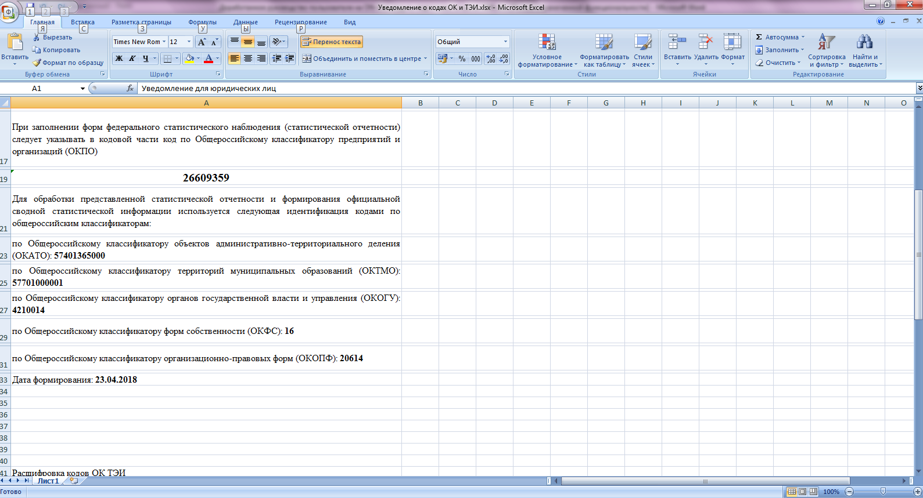

Рисунок 113 – «Уведомление о кодах ОК и ТЭИ»

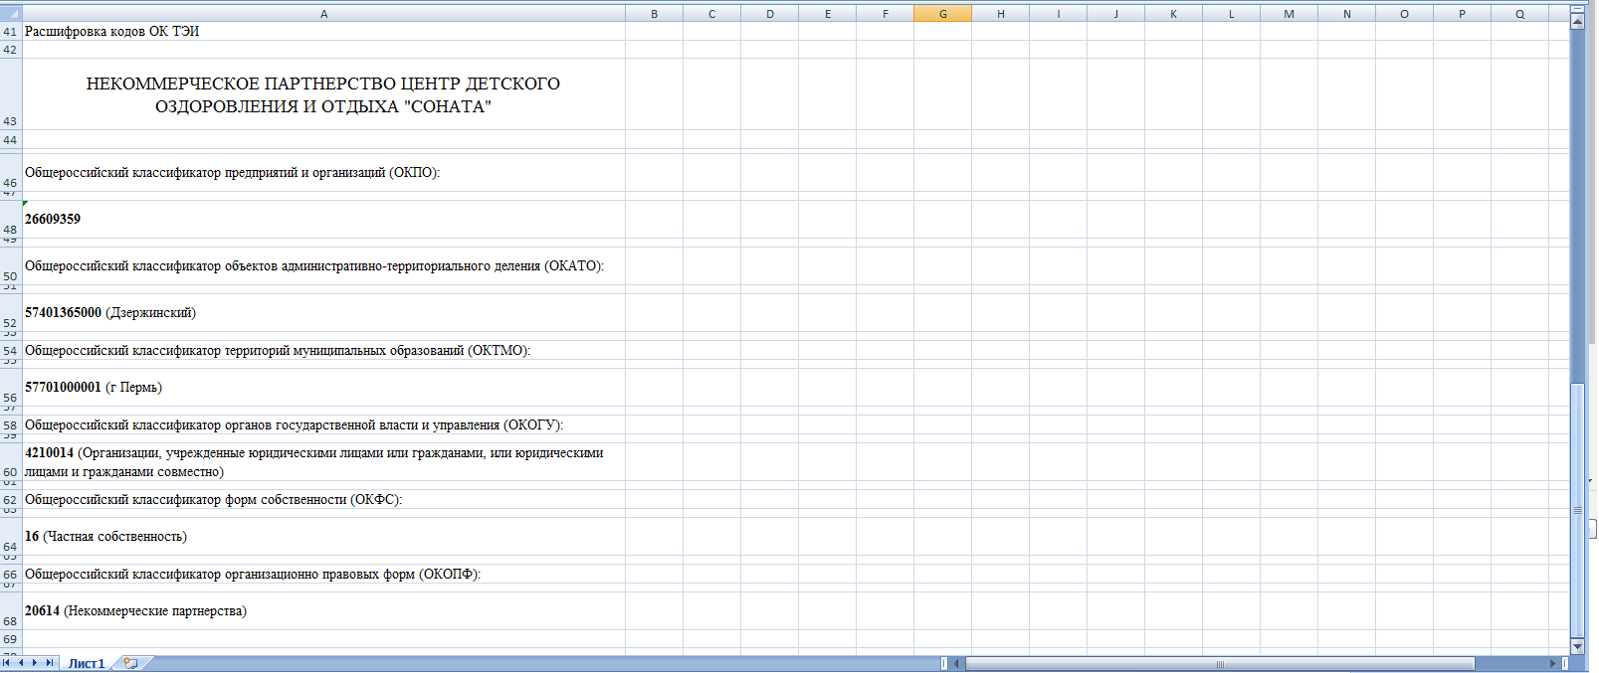

Рисунок 114 – «Уведомление о кодах ОК и ТЭИ», расшифровка кодов ОК ТЭИ

## Страница «Настройки»

Функционал страницы предназначен для настройки автосохранения отчетов, а также задания количества отображаемых на экране строк. При входе в пункт откроется страница «Настройки» ().

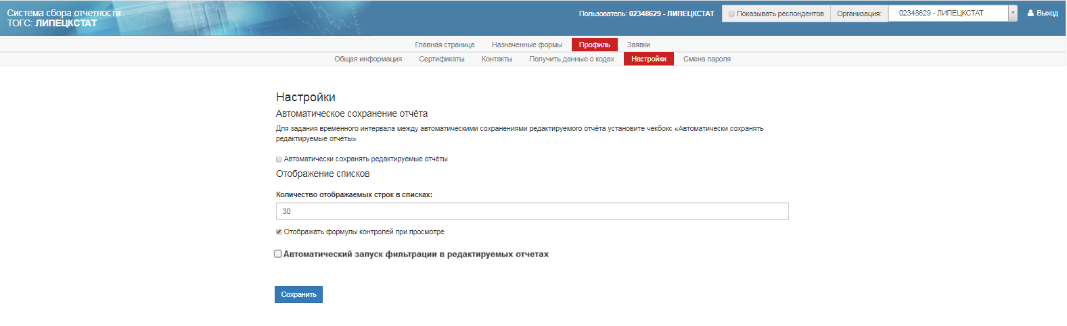

Рисунок 115 – Страница «Настройки»

Для автоматического сохранения редактируемых отчётов, необходимо установить чекбокс у параметра «Автоматически сохранять редактируемые отчёты».

В поле количество отображаемых строк в списках, можно задать количество отображаемых строк в списках.

Установленный чекбокс у параметра «Отображать формулы контролей при просмотре», отображает формулы контролей при просмотре контролей в пункте «Формы отчётов» при переходе по ссылке «Просмотреть контроли».

Для включения/отключения автоматического поиска значений в справочниках XML-шаблона-ЭВФ при вводе 3-ого символа искомого значения в полях фильтра диалогового окна по выбору значения из справочника в мастере / редакторе отчета, необходимо установить чекбокс у параметра «Автоматический запуск фильтрации в редактируемых отчетах».

## Страница «Смена пароля»

Страница «Смена пароля» представлена на рисунке ().

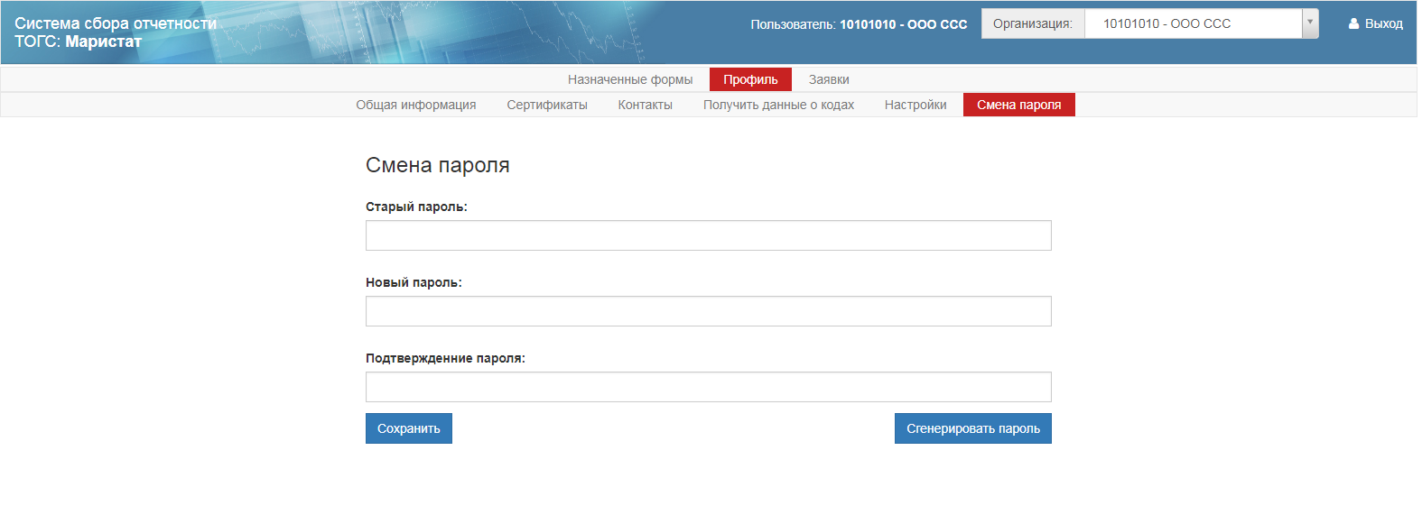

Рисунок 116 – Страница «Смена пароля»

Для смены пароля необходимо в поле «Старый пароль» ввести старый пароль.

В поле «Новый пароль» указать новый пароль для входа на сайт ON-line, в поле «Подтверждение пароля» повторить ввод нового пароля.

Для сохранения внесенных изменений нажать кнопку «Сохранить».

### Восстановление забытого пароля

Для восстановления забытого пароля для авторизации в ON-line модуле, необходимо выполнить следующие действия:

На главной странице приложения перейти по ссылке «Вход».

После перехода откроется страница авторизации, в которой выбрать ссылку «Восстановить пароль». Откроется страница «Восстановление пароля» ().

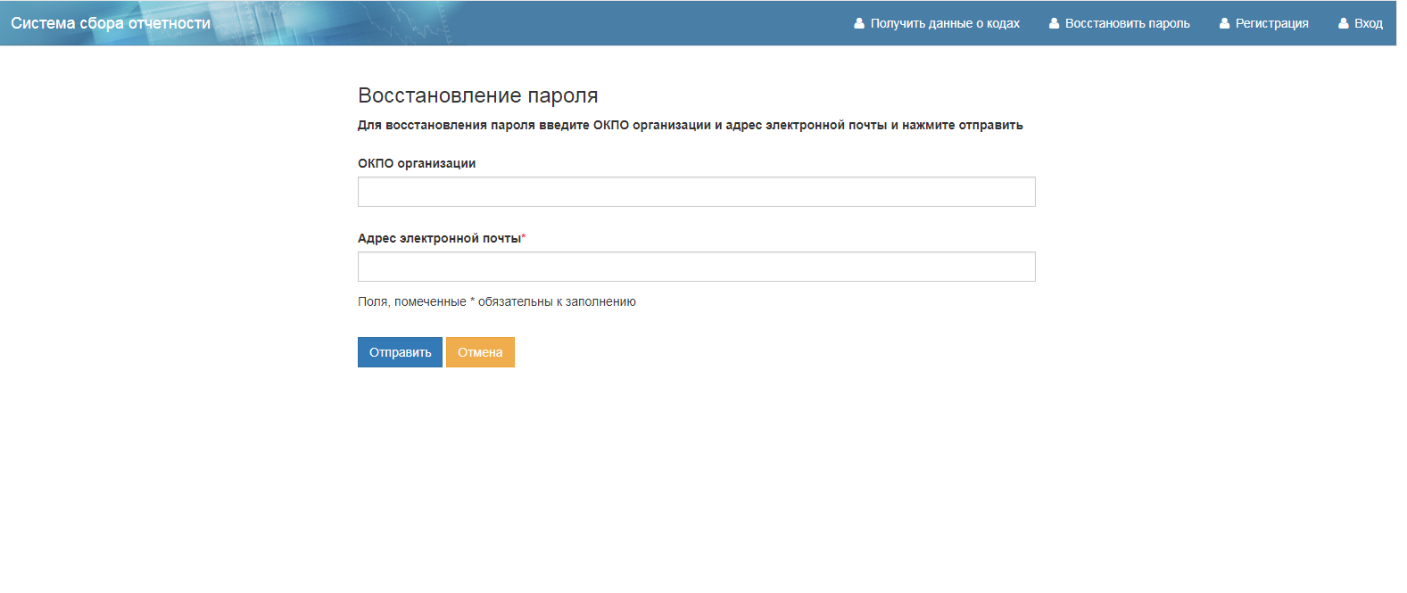

Рисунок - Восстановление пароля

Для восстановления пароля необходимо указать код ОКПО организации и адрес электронной почты.

Для восстановления пароля контакта необходимо указать только адрес электронной почты.

После заполнения необходимых форм, необходимо нажать ссылку «Отправить».

На указанный при регистрации почтовый ящик придет ссылка на восстановление пароля. Данная ссылка действует 1 день.

# Раздел личного кабинета «Заявки»

## Страница «Список заявок»

Страница «Список заявок» содержит список существующих заявок текущей организации на предоставление или отзыв отчетной формы, изменение учетных данных или регистрацию новой организации.

Страница «Список заявок», состоит из фильтра и списка заявок ().

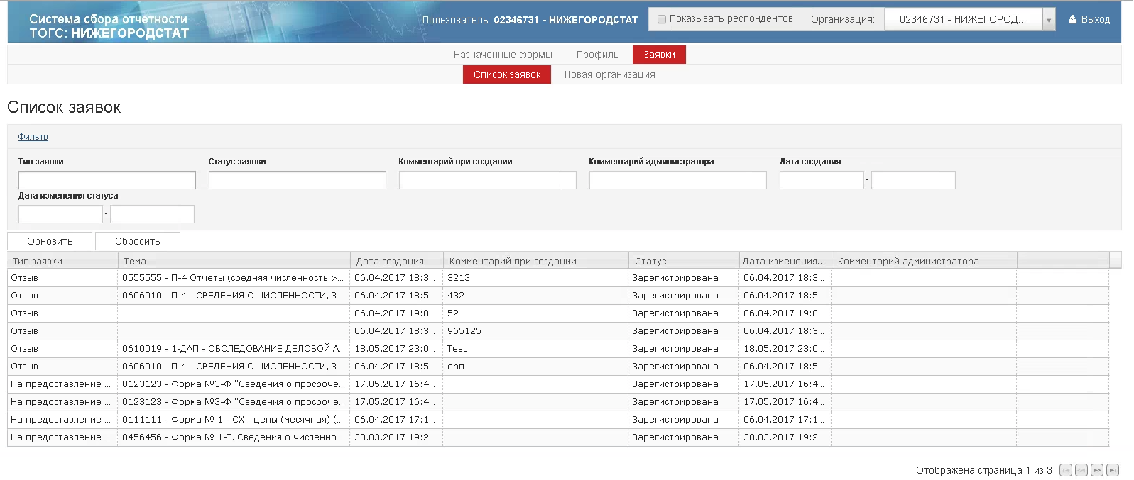

Рисунок – Страница «Список заявок»

* **Фильтр**

При открытии страницы фильтр скрыт. Для его отображения необходимо перейти по ссылке «Фильтр».

Фильтр состоит из следующих параметров:

* «Тип заявки»:
* «На предоставление отчётности»;
* «Отзыв»;
* «Изменение учетных данных»;
* «Новая организация»;
* «Добавление сертификатов в ТОП».
* «Статус заявки»:
* «Зарегистрирована»;
* «На рассмотрении»;
* «Необходима корректировка»;
* «Отклонена»;
* «Одобрена».
* «Комментарий при создании»;
* «Комментарий администратора»;
* «Дата создания»;
* «Дата изменения статуса».
* **Список заявок**

Список заявок представлен следующими графами:

* «Тип заявки»;
* «Тема»;
* «Дата создания»;
* «Комментарий при создании»;
* «Статус»;
* «Дата изменения статуса»;
* «Комментарий администратора».

## Страница «Новая организация»

Страница «Новая организация» - содержит форму регистрации новой организации ().

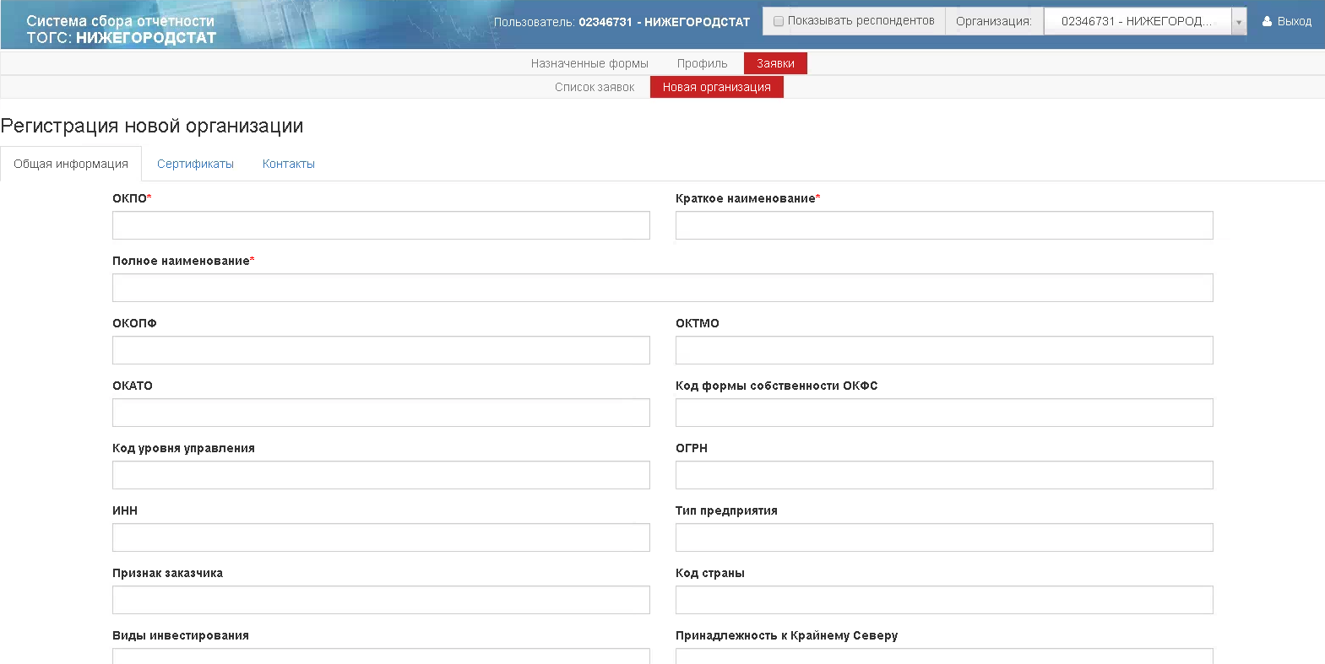

Рисунок – Страница «Регистрация новой организации»

Форма состоит из трёх закладок:

* «Общая информация» - на странице содержатся поля для заполнения общей информации об организации;
* «Сертификаты» - страница для добавления сертификатов для организации;
* «Контакты» - страница для добавления уполномоченного лица организации.

Закладка «Общая информация» содержит следующие поля для заполнения ():

* «ОКПО»;
* «Краткое наименование»;
* «Полное наименование»;
* «Основной ОКВЭД»;
* «Основной ОКВЭД2»;
* «ОКОПФ»;
* «ОКТМО»;
* «ОКАТО»;
* «Код формы собственности ОКФС»;
* «Код уровня управления»;
* «ОГРН»;
* «ИНН»;
* «Тип предприятия»;
* «Признак заказчика»;
* «Код страны»;
* «Виды инвестирования»;
* «Принадлежность к Крайнему Серверу»;
* «Адрес электронной почты»;
* «Почтовый адрес»;
* «Контактный телефон»;
* «Руководитель организации»;
* «Дочерняя организация»;
* ТОГС (РОГС);
* «Примечание»;
* «Пароль»;
* «Комментарий пользователя» ().

Поля, отмеченные красной звездочкой, являются обязательными для заполнения .

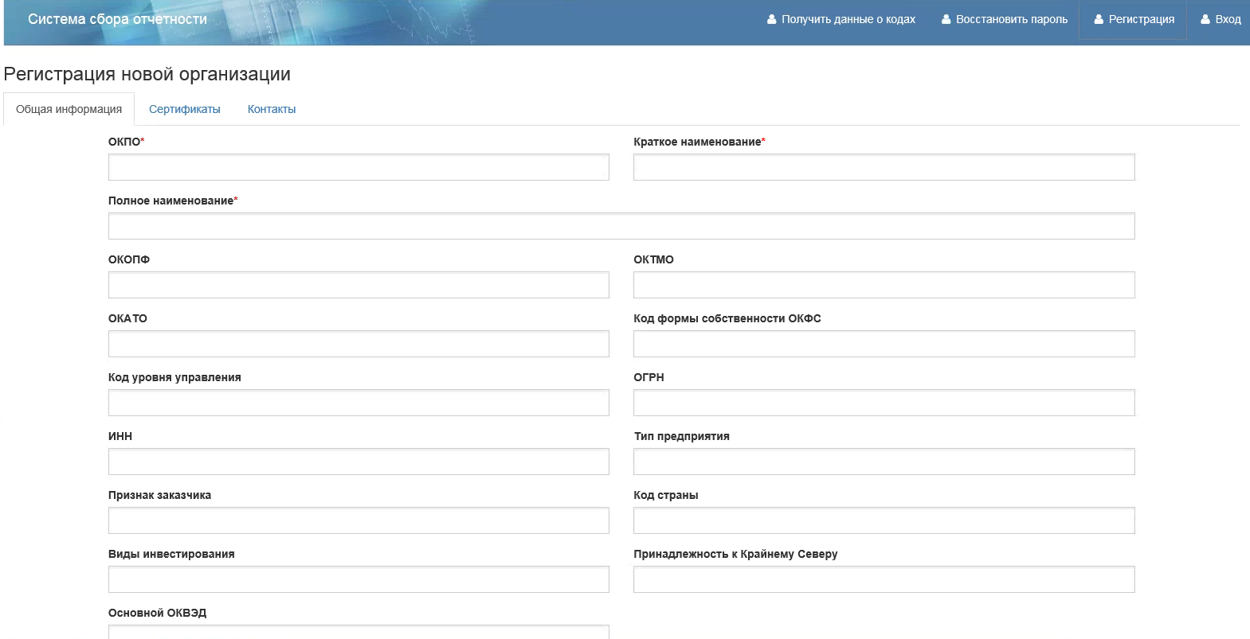

Рисунок 120 – Форма «Регистрация новой организации». Закладка «Общая информация»

На закладке «Сертификаты» можно добавить сертификаты для подписания отчетов ().

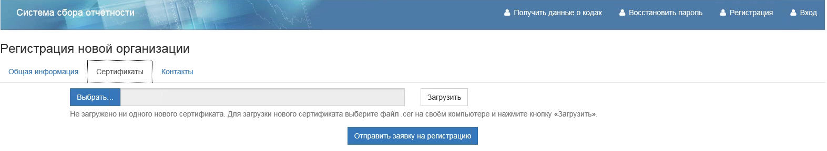

Рисунок 121 – Страница «Регистрация новой организации». Закладка «Сертификаты»

Чтобы загрузить сертификат следует нажать кнопку «Выбрать». Появится окно для выбора файла серификата в формате *.cer. Для загрузки выбранного сертификата необходимо нажать кнопку «Загрузить».

На закладке «Контакты» необходимо добавить уполномоченное лицо, если для организации планируется сдавать отчетность через уполномоченных лиц ().

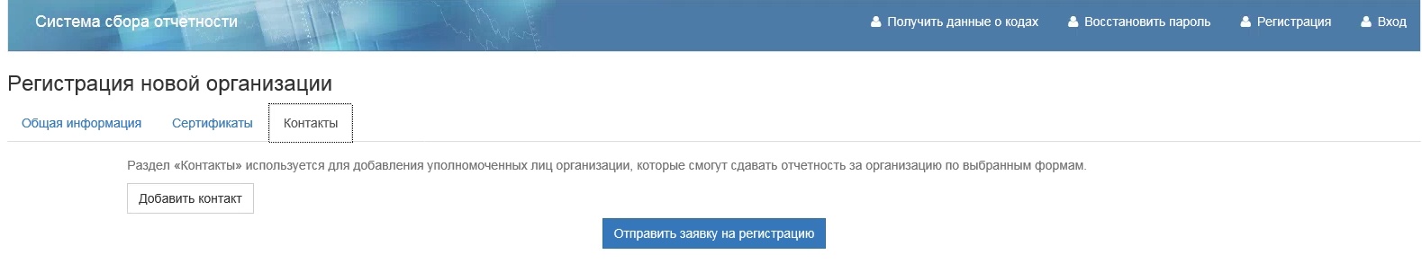

Рисунок 122– Страница «Регистрация новой организации». Закладка «Контакты»

Для добавления уполномоченного лица необходимо нажать кнопку «Добавить контакт». На экране откроется страница «Заявка на создание нового контакта» ().

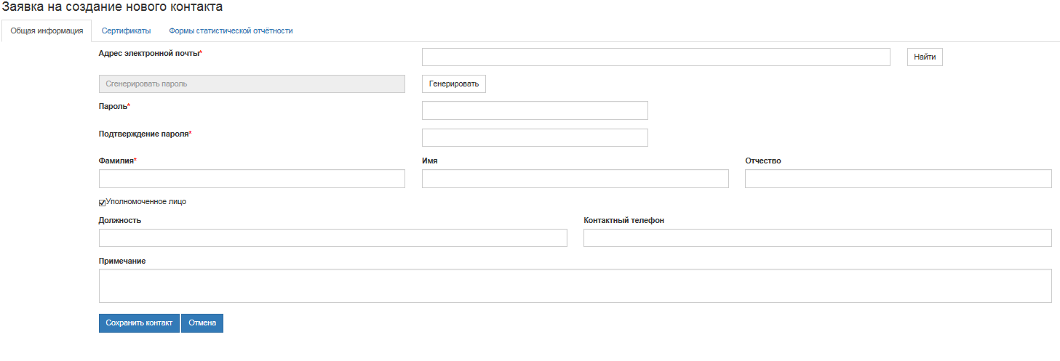

Рисунок 123 – Страница «Создание нового контакта»

Для добавления уполномоченного лица, необходимо заполнить обязательные поля страницы. Более подробно о регистрации нового контакта см. п. .

После заполнения полей заявки, необходимо отправить заявку на регистрацию, нажав кнопку «Отправить заявку на регистрацию» на странице «Регистрация новой организации».

# Получить данные о кодах и формах

Управляющий элемент «Получить данные о кодах и формах» раздела «Респонденты» предназначен для получения кодов статистики и перечня форм ФСН неавторизованными пользователями, ().

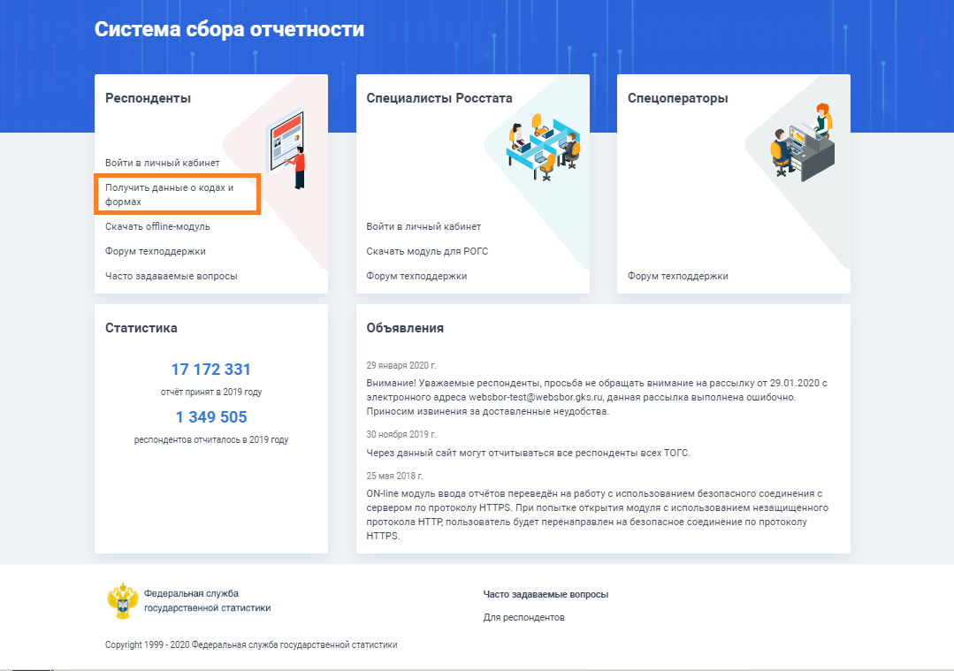

Рисунок 124 – Главная страница ON-line модуля. Пункт «Получить данные о кодах»

При выборе действия «Получить коды статистики» пользователь будет перенаправлен на страницу «Получение данных о кодах статистики и перечня форм» (п. ).

Страница для неавторизованных пользователей аналогична странице для авторизованных пользователей, за исключением автоматического заполнения полей: «ОКПО / Идентификационный номер ТОСП», «ИНН», «ОГРН», т.к. по умолчанию для неавторизованного пользователя они не заполнены.

Раздел «Перечень форм» в сформированном результате запроса на странице «Получение данных о кодах статистики и перечня форм» содержит ссылки «Скачать», для выгрузки на рабочую станцию пользователя шаблонов форм в формате XML, представленных в таблице «Перечень форм» ().

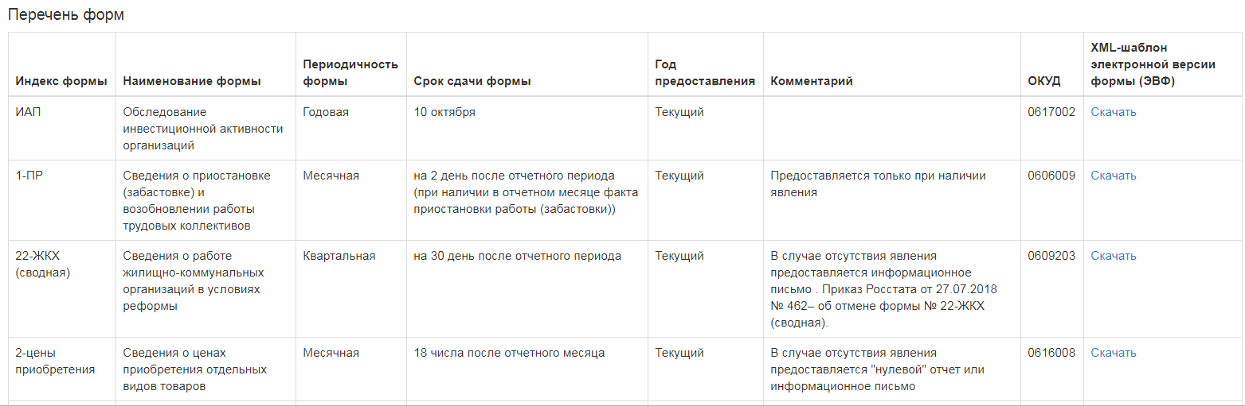

Рисунок 125 – Раздел «Перечень форм» при получении данных о кодах

Выгрузка шаблона формы с типами «ФСН», «Форма ФСН с локальными справочниками», «Форма регионального статнаблюдения» в формате xml на рабочую станцию пользователя доступны только в случае наличия соответствующего неархивного шаблона формы в разделе «Справочники» – «Управление шаблонами форм» подсистемы «Электронный сбор и архив».

При выгрузке шаблона формы с типом «ФСН» выгружается последняя неархивная версия соответствующего шаблона формы, загруженная в разделе «Справочники – Управление шаблонами форм» подсистемы «Электронный сбор и архив».

В случае если актуальная версия шаблона формы в подсистеме «Электронный сбора и архив» в разделе «Справочники» на странице «Управление шаблонами форм» отсутствует, в графе «XML-шаблон электронной версии ЭВФ» отображается следующее сообщение: «Не удалось найти подходящий XML-шаблон. Все актуальные XML-шаблоны можно найти на интернет-портале Росстата».

# Скачать off-line модуль

При выборе пункта «Скачать off-line модуль», осуществляется загрузка последней версии «Off-line модуля» подготовки отчётов-ЭВФ» с режимами ЕССО/СОС. Модуль загружается архивом в формате zip. Имя файла: OfflineApplication.zip.

# Форум техподдержки

При выборе данного пункта осуществляется переход на сайт технической поддержки респондентов «Форум взаимодействия с респондентами», расположенный по адресу <https://webstat.gks.ru/>.

# Часто задаваемые вопросы

При выборе данного пункта выполняется переход к странице «Часто задаваемые вопросы» с опубликованными в виде списка вопросами респондентов. Для ознакомления с ответом на вопрос, необходимо выбрать вопрос одним кликом левой кнопки мыши. Под вопросом откроется область, включающая ответ на вопрос (, ).

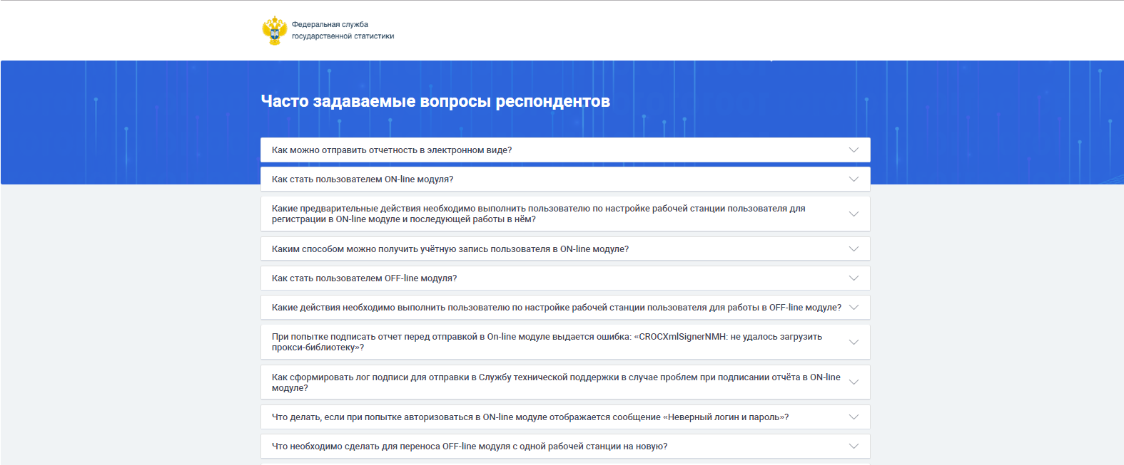

Рисунок 126 – Страница «Часто задаваемые вопросы»

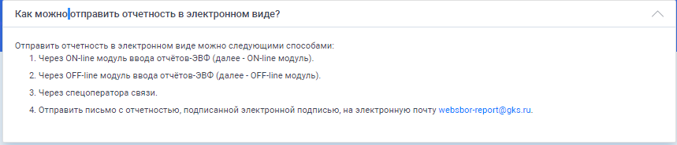

Рисунок 127 - Область просмотра ответа на вопрос

Перечень условных обозначений, сокращений

| **Обозначение** | **Описание** |
| --- | --- |
| IE | Internet Explorer |
| CRL | Список аннулированных сертификатов |
| MS | Microsoft |
| SSL | [Криптографический протокол](http://dic.academic.ru/dic.nsf/ruwiki/1383518), который обеспечивает установление безопасного соединения между клиентом и сервером. |
| ZIP | Формат архивации файлов и сжатия данных без потерь |
| XML | (от англ.eXtensibleMarkupLanguage – дословно «расширяемый язык  разметки») – язык разметки, представляющий собой свод общих синтаксических правил |
| ИВС Росстата | Информационно-вычислительная система Росстата |
| ИНН | Идентификационный номер налогоплательщика |
| НСИ | Нормативно-справочная информация |
| ОГС | Орган государственной статистики |
| ОС | Операционная система |
| ОКАТО | Общероссийский классификатор объектов административно-территориального деления |
| ОКВЭД, ОКВЭД2 | Общероссийский классификатор видов экономической деятельности |
| ОКОПФ | Общероссийский классификатор организационно-правовых форм |
| ОКТМО | Общероссийский классификатор территорий муниципальных образований |
| ОКПО | Общероссийский классификатор предприятий и организаций |
| ОКУД | Общероссийский классификатор управленческой документации |
| ОКФС | Общероссийский классификатор форм собственности |
| ОГРН | Основной государственный регистрационный номер |
| ПО | Программное обеспечение |
| ССО | Подсистема «Электронный сбор и архив» |
| Респондент (Организация) | Термин «респондент» употребляется, как объединяющий для всех возможных типов объектов наблюдения.  Для проведения статистических наблюдений обычно используются следующие типы объектов наблюдения:   * юридические лица (генеральная совокупность); * малые предприятия; * крупные и средние предприятия; * индивидуальные предприниматели; * бюджетные учреждения; * некоммерческие учреждения, обслуживающие домашние хозяйства; * страховые организации; * нотариусы и адвокаты; * домашние хозяйства. |
| РОГС | Региональные органы Росстата |
| СКЗИ | Средство криптографической защиты информации |
| Система | Централизованная система сбора данных |
| ТОГС | Территориальный орган государственной статистики |
| ТОП | Территориально-обособленное подразделение |
| УИС СТАТЭК | Система сбора и обработки данных ЕССО (Единая система сбора, обработки, хранения и представления статистической информации) |
| УЦ | Удостоверяющий центр |
| ФИО | Фамилия, имя, отчество |
| ФЛК | Формально-логический контроль |
| ЦА | Центральный аппарат Росстата |
| ЦСОД | Централизованная система обработки данных |
| ЭА | Электронный архив |
| ЭВФ | Электронные версии форм |
| ЭП | Электронная подпись |

|  |  |  |  |  |  |  |  |  |  |
| --- | --- | --- | --- | --- | --- | --- | --- | --- | --- |
| Лист регистрации изменений | | | | | | | | | |
| Изм. | Номера листов (страниц) | | | | Всего листов (стра-ниц) в докум. | № документа | Входящий  № сопро-водительного докум. и  дата | Подп. | Дата |
| изме-ненных | заме-ненных | новых | анну-лиро-ванных |
|  |  |  |  |  |  |  |  |  |  |
|  |  |  |  |  |  |  |  |  |  |
|  |  |  |  |  |  |  |  |  |  |
|  |  |  |  |  |  |  |  |  |  |
|  |  |  |  |  |  |  |  |  |  |
|  |  |  |  |  |  |  |  |  |  |
|  |  |  |  |  |  |  |  |  |  |
|  |  |  |  |  |  |  |  |  |  |
|  |  |  |  |  |  |  |  |  |  |
|  |  |  |  |  |  |  |  |  |  |
|  |  |  |  |  |  |  |  |  |  |
|  |  |  |  |  |  |  |  |  |  |
|  |  |  |  |  |  |  |  |  |  |
|  |  |  |  |  |  |  |  |  |  |
|  |  |  |  |  |  |  |  |  |  |
|  |  |  |  |  |  |  |  |  |  |
|  |  |  |  |  |  |  |  |  |  |
|  |  |  |  |  |  |  |  |  |  |
|  |  |  |  |  |  |  |  |  |  |
|  |  |  |  |  |  |  |  |  |  |
|  |  |  |  |  |  |  |  |  |  |
|  |  |  |  |  |  |  |  |  |  |
|  |  |  |  |  |  |  |  |  |  |
|  |  |  |  |  |  |  |  |  |  |
|  |  |  |  |  |  |  |  |  |  |
|  |  |  |  |  |  |  |  |  |  |